SOFTWARE ENGINEERING PROJECT 2025-2026
4^{ο} ΠΑΡΑΔΟΤΕΟ


ΠΕΡΙΕΧΟΜΕΝΑ
Project-description-v0.1 3
ΠΕΡΙΓΡΑΦΗ ΕΡΓΟΥ 5
MOCK-UP SCREENS 6
Use-case-v0.1 11
USE CASE DIAGRAM 13
USE CASES 14
Domain-model-v0.1 43
ΥΠΟΨΗΦΙΕΣ ΚΛΑΣΕΙΣ 45
DOMAIN MODEL 47
ΕΡΓΑΛΕΙΑ ΠΟΥ ΧΡΗΣΙΜΟΠΟΙΗΘΗΚΑΝ 48
ΒΙΒΛΙΟΓΡΑΦΙΑ 49

HOMY

Εικόνα 1: Λογότυπο εφαρμογής

Project-description-v1.0

ΑΛΛΑΓΕΣ ΑΠΟ ΠΡΟΗΓΟΥΜΕΝΗ ΕΚΔΟΣΗ
Είναι η έκδοση v0.1 χωρίς καμία αλλαγή.

ΣΥΝΤΑΞΗ ΟΜΑΔΑΣ
ΜΕΛΗ:
ΟΝΟΜΑΤΕΠΩΝΥΜΟ: ΔΗΜΗΤΡΙΟΥ-ΜΑΣΓΑΛΑΣ ΙΩΑΝΝΗΣ ΑΜ: 1108382
ΟΝΟΜΑΤΕΠΩΝΥΜΟ: ΕΥΘΥΜΙΟΥ ΓΕΩΡΓΙΟΣ ΑΜ: 1108319
ΟΝΟΜΑΤΕΠΩΝΥΜΟ: ΚΑΝΑΚΗΣ ΣΠΥΡΙΔΩΝ ΑΜ: 1108318
ΟΝΟΜΑΤΕΠΩΝΥΜΟ: ΜΠΑΛΑΤΣΟΥΡΑΣ ΟΔΥΣΣΕΑΣ-ΜΑΡΙΟΣ ΑΜ: 1112107
ΟΝΟΜΑΤΕΠΩΝΥΜΟ: ΧΑΡΑΛΑΜΠΟΥΣ ΠΑΝΑΓΙΩΤΗΣ ΑΜ: 1103475

ΑΡΜΟΔΙΟΤΗΤΕΣ:
ΠΕΡΙΓΡΑΦΗ ΕΡΓΟΥ:
ΧΑΡΑΛΑΜΠΟΥΣ ΠΑΝΑΓΙΩΤΗΣ
MOCK-UP SCREENS:
Εικόνα 2, 3, 4: ΜΠΑΛΑΤΣΟΥΡΑΣ ΟΔΥΣΣΕΑΣ-ΜΑΡΙΟΣ
Εικόνα 5, 12: ΚΑΝΑΚΗΣ ΣΠΥΡΙΔΩΝ, ΔΗΜΗΤΡΙΟΥ-ΜΑΣΓΑΛΑΣ ΙΩΑΝΝΗΣ
Εικόνα 6, 7: ΕΥΘΥΜΙΟΥ ΓΕΩΡΓΙΟΣ
Εικόνα 8, 9: ΔΗΜΗΤΡΙΟΥ-ΜΑΣΓΑΛΑΣ ΙΩΑΝΝΗΣ
Εικόνα 10, 11: ΧΑΡΑΛΑΜΠΟΥΣ ΠΑΝΑΓΙΩΤΗΣ

ΠΕΡΙΓΡΑΦΗ ΕΡΓΟΥ
H πλατφόρμα ΗΟΜΥ στοχεύει στην εξάλειψη των τριβών μεταξύ συγκατοίκων, διασφαλίζοντας μία ευχάριστη συμβίωση κάτω από την ίδια στέγη. Αρχικά, οι χρήστες θα μπορούν να αναζητούν άτομα για να στελεχώσουν μία νέα ή υπάρχουσα κατοικία. Μόλις οριστικοποιηθεί η ομάδα, η εφαρμογή θα διευκολύνει την προσθήκη των νεών μελών σε ένα ενιαίο περιβάλλον επικοινωνίας. Πιο συγκεκριμένα, οι συγκάτοικοι θα καταγράφουν όλα τα έξοδα που αφορούν την οικία, όπως λογαριασμούς και αγορές για το νοικοκυριό. Το σύστημα θα βοηθά στον υπολογισμό του επιμερισμού, κρατώντας πλήρες ιστορικό για τον διαμοιρασμό των εξόδων. Παράλληλα θα υπάρχει η δυνατότητα διαχείρισης μίας κοινής λίστας για τα ψώνια, η οποία θα ανανεώνεται σε πραγματικό χρόνο. Ακόμη τα άτομα που διαμένουν στο κατάλυμα, θα έχουν την επιλογή να ορίζουν τις κατοίκων δουλειές, οι οποίες θα εναλλάσσονται αυτόματα, για πιο δίκαιο διαμοιρασμό. Η συνέπειά τους στις υποχρεώσεις, θα επιβραβεύεται με πόντους που θα εξαργυρώνονται, κερδίζοντας προνόμια εντός του σπιτιού. Τέλος, θα υπάρχει η δυνατότητα καταγραφής βλαβών, για την άμεση ενημέρωση τεχνικών, καθώς και ένα κοινό ημερολόγιο σχετικά με τον προγραμματισμό επισκέψεων ή άλλων γεγονότων. Με αυτόν τον τρόπο, όλες οι ανάγκες θα είναι συγκεντρωμένες σε ένα σημείο, μειώνοντας τις προφορικές υπενθυμίσεις και τις άσκοπες παρεξηγήσεις.

MOCK-UP SCREENS
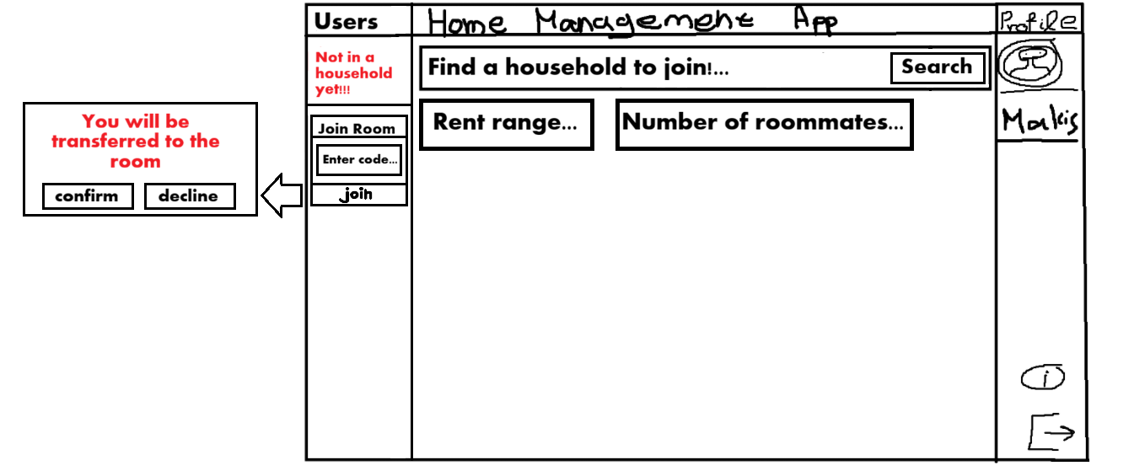
Εικόνα 2: Αρχικό Μενού
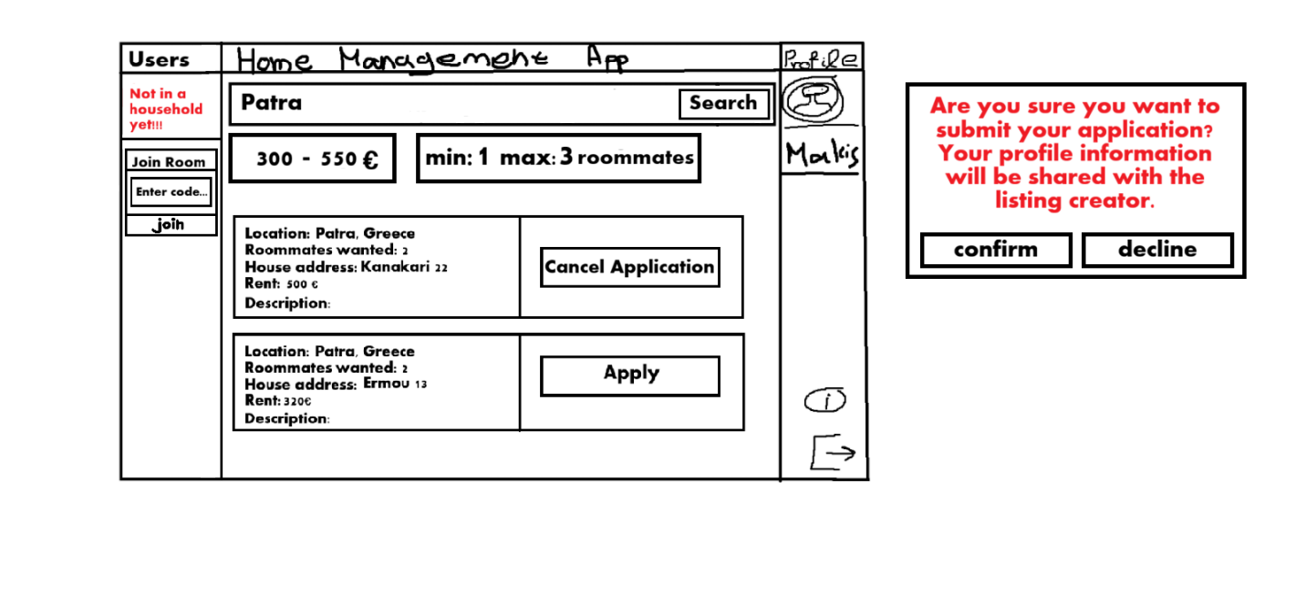
Εικόνα 3: Αναζήτηση Δωματίου

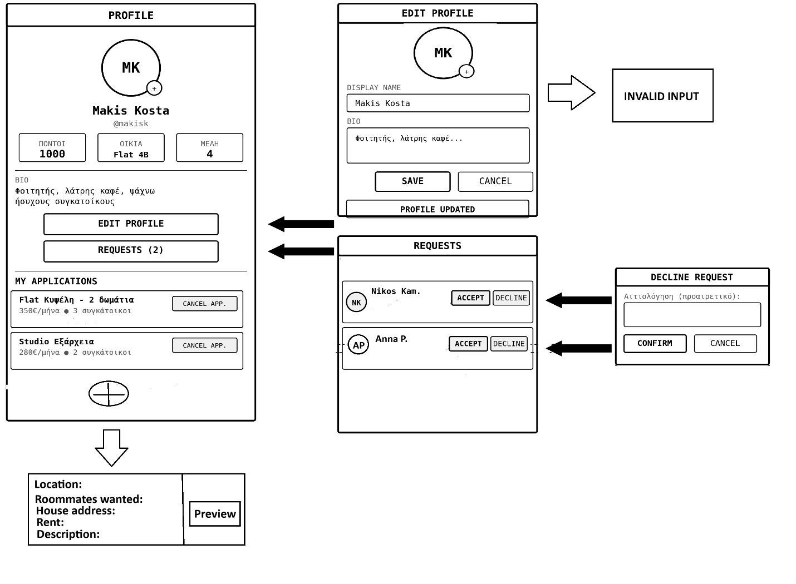
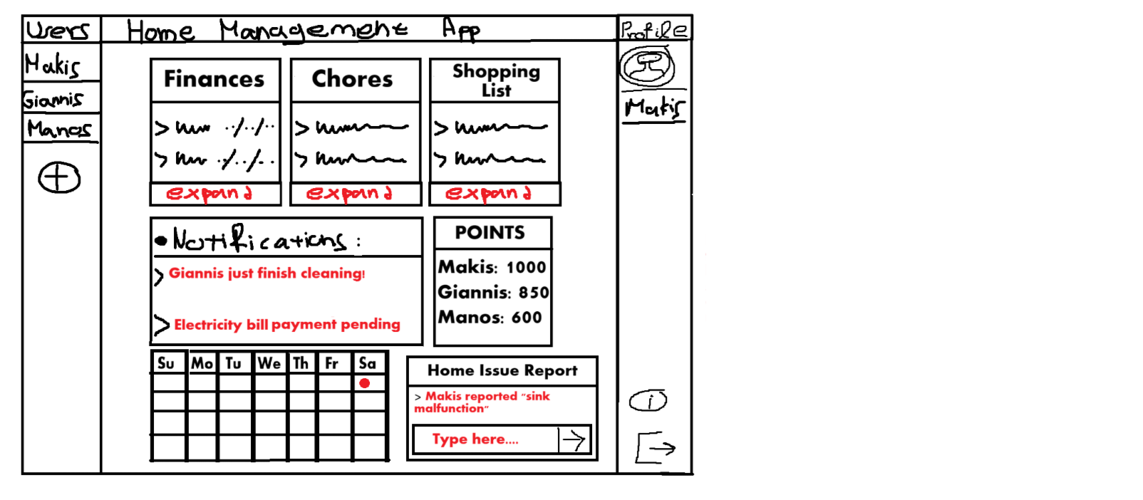
Εικόνα 5: Προφίλ
Εικόνα 4: Μενού Δωμάτιο
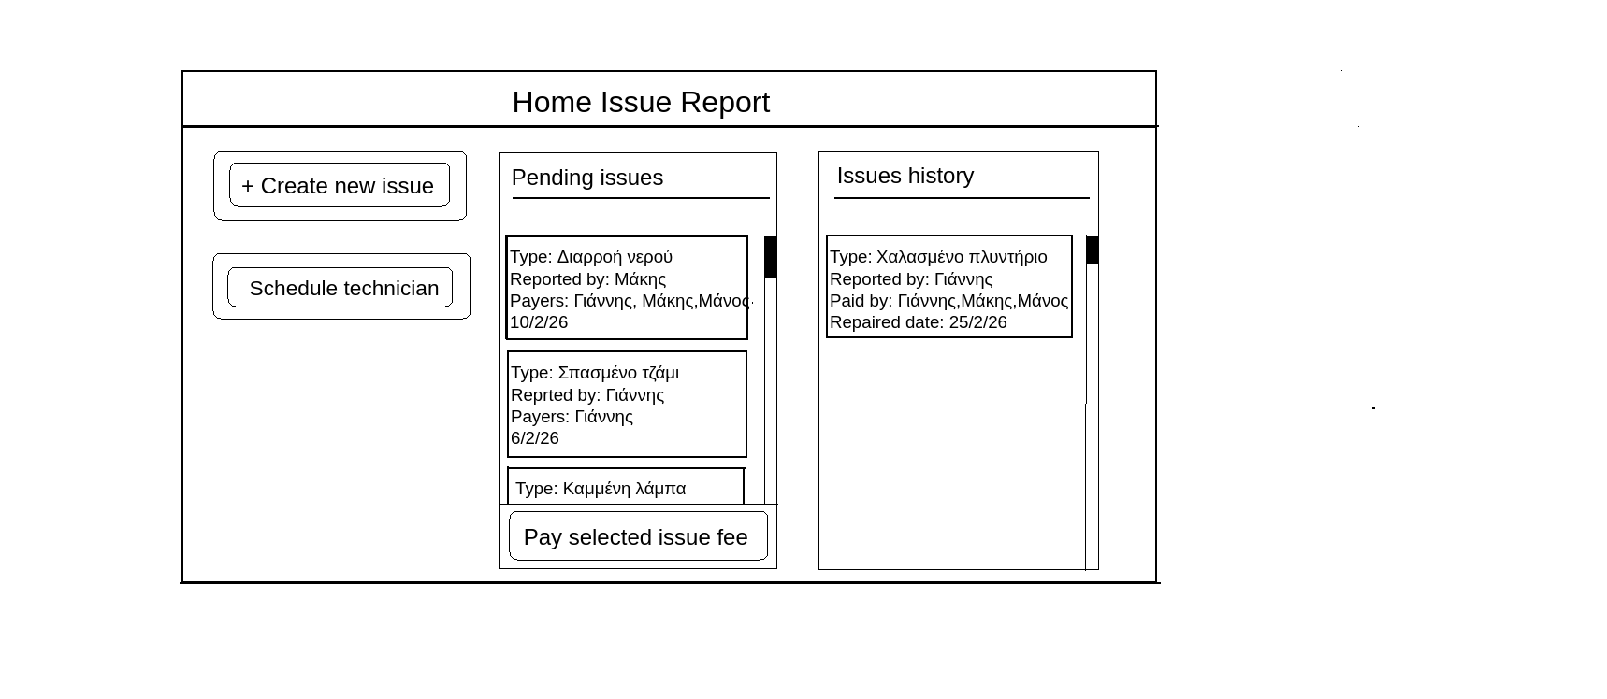
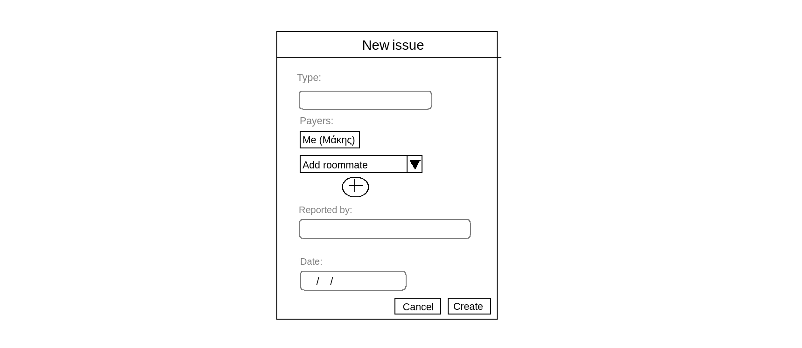
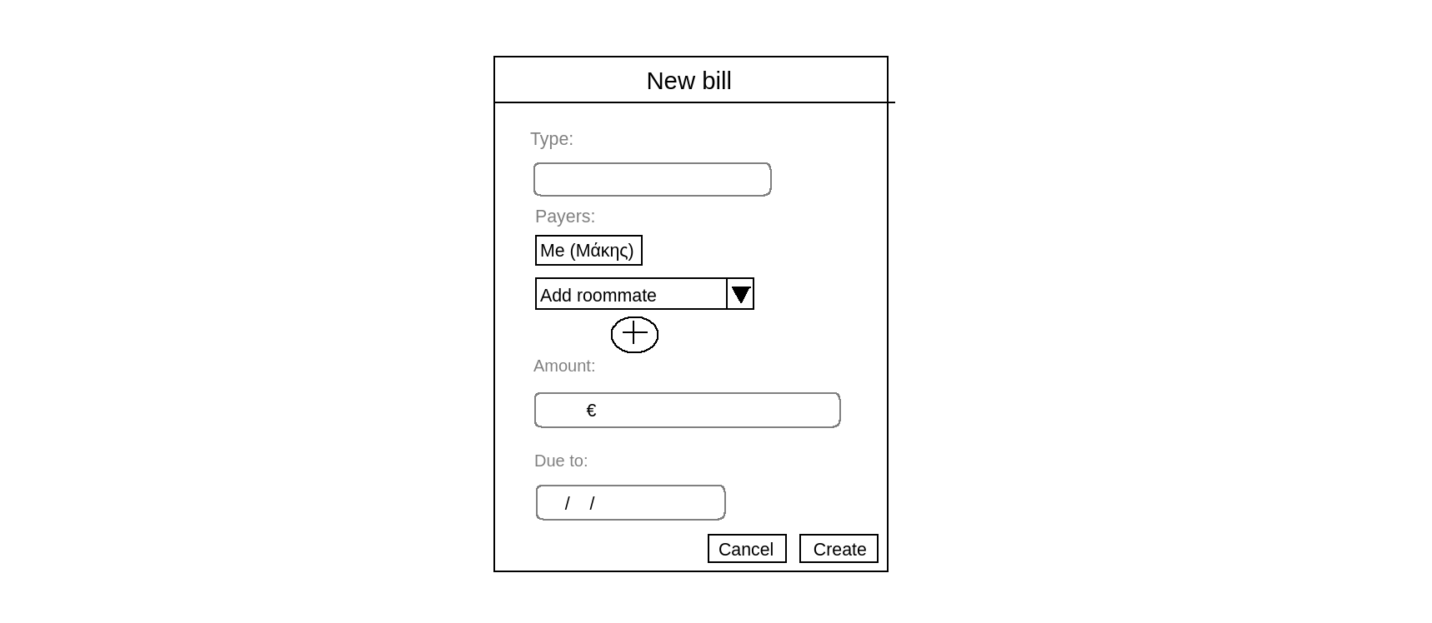
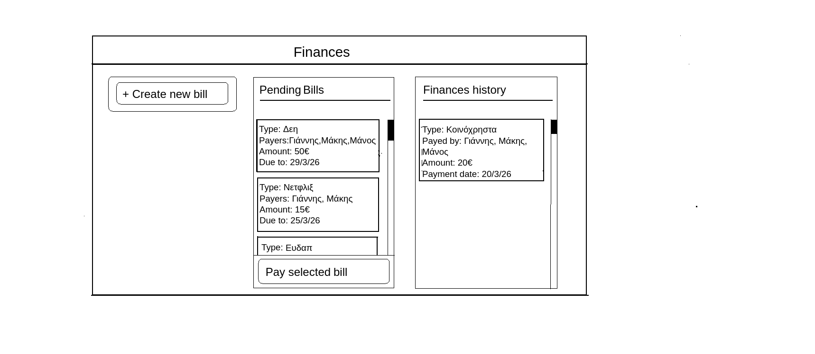
Εικόνα 7: Καταγραφή Βλαβών
Εικόνα 6: Διαχείριση Οικονομικών

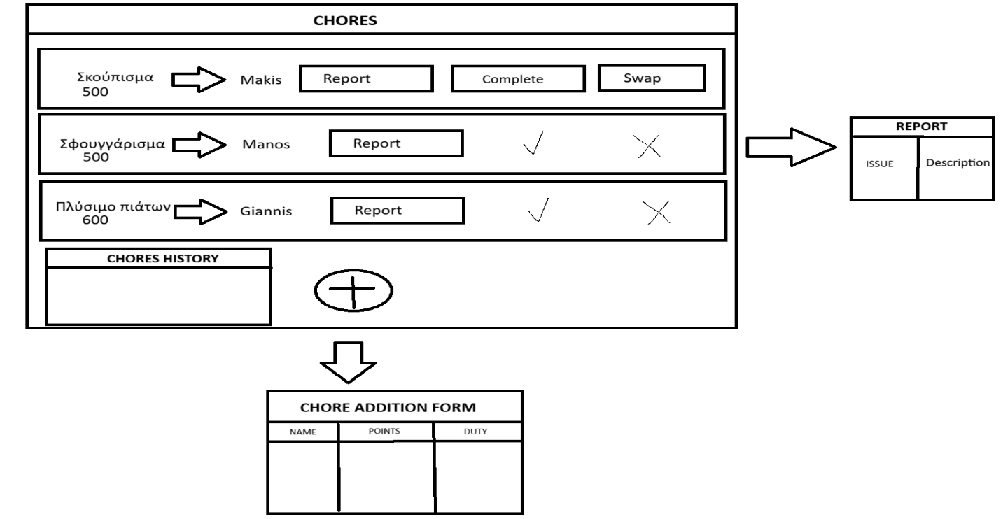
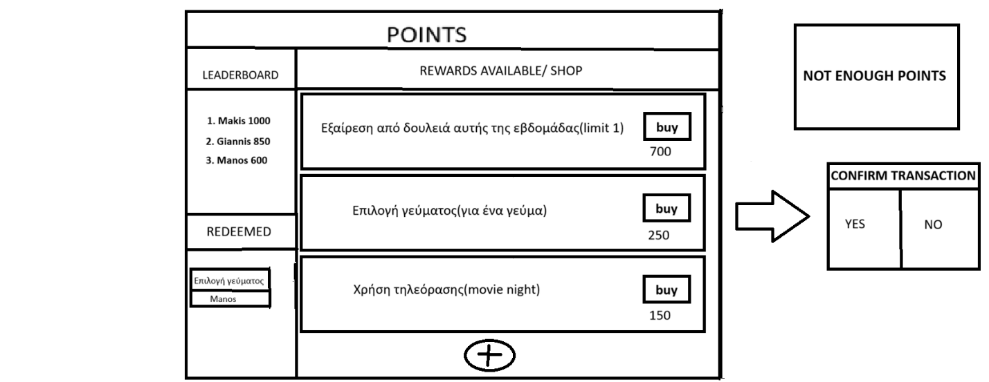
Εικόνα 8: Αγγαρείες
Εικόνα 9: Πόντοι

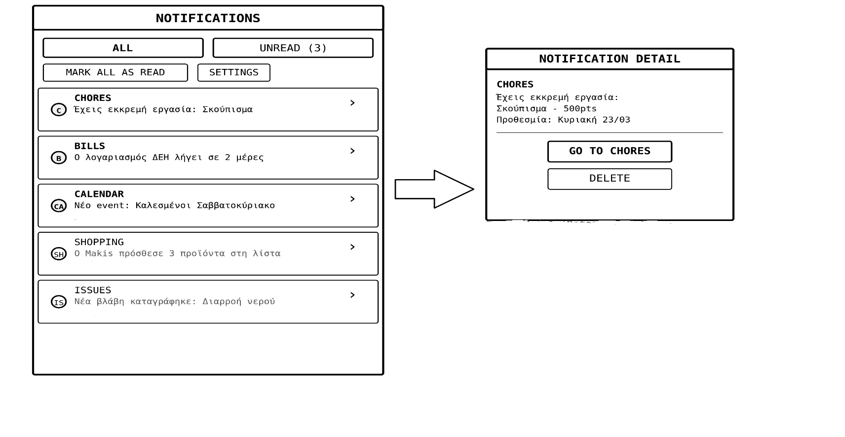
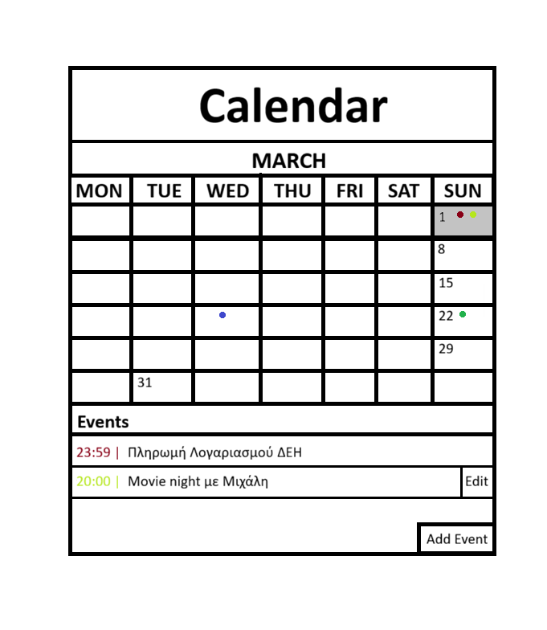
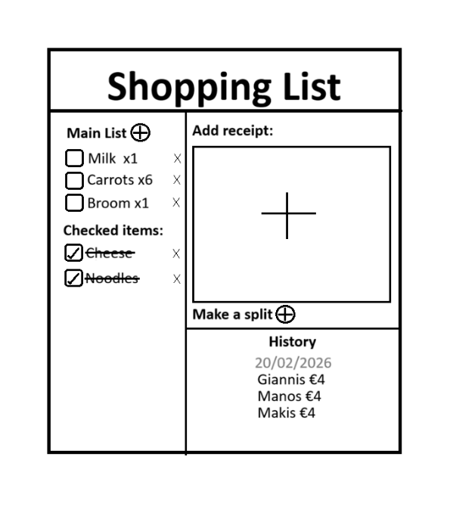
Εικόνα 12: Ειδοποιήσεις
Εικόνα 11: Ημερολόγιο
Εικόνα 10: Λίστα για Ψώνια

HOMY


Use-case-v1.0

ΣΥΝΤΑΞΗ ΟΜΑΔΑΣ
ΜΕΛΗ:
ΟΝΟΜΑΤΕΠΩΝΥΜΟ: ΔΗΜΗΤΡΙΟΥ-ΜΑΣΓΑΛΑΣ ΙΩΑΝΝΗΣ ΑΜ: 1108382
ΟΝΟΜΑΤΕΠΩΝΥΜΟ: ΕΥΘΥΜΙΟΥ ΓΕΩΡΓΙΟΣ ΑΜ: 1108319
ΟΝΟΜΑΤΕΠΩΝΥΜΟ: ΚΑΝΑΚΗΣ ΣΠΥΡΙΔΩΝ ΑΜ: 1108318
ΟΝΟΜΑΤΕΠΩΝΥΜΟ: ΜΠΑΛΑΤΣΟΥΡΑΣ ΟΔΥΣΣΕΑΣ-ΜΑΡΙΟΣ ΑΜ: 1112107
ΟΝΟΜΑΤΕΠΩΝΥΜΟ: ΧΑΡΑΛΑΜΠΟΥΣ ΠΑΝΑΓΙΩΤΗΣ ΑΜ: 1103475

ΑΡΜΟΔΙΟΤΗΤΕΣ:
USE CASE DIAGRAM:
ΜΠΑΛΑΤΣΟΥΡΑΣ ΟΔΥΣΣΕΑΣ-ΜΑΡΙΟΣ, ΧΑΡΑΛΑΜΠΟΥΣ ΠΑΝΑΓΙΩΤΗΣ
USE CASES:
Use case 1, 2: ΜΠΑΛΑΤΣΟΥΡΑΣ ΟΔΥΣΣΕΑΣ-ΜΑΡΙΟΣ
Use case 3, 8: ΕΥΘΥΜΙΟΥ ΓΕΩΡΓΙΟΣ
Use case 4, 6, 11: ΔΗΜΗΤΡΙΟΥ-ΜΑΣΓΑΛΑΣ ΙΩΑΝΝΗΣ
Use case 5, 10: ΚΑΝΑΚΗΣ ΣΠΥΡΙΔΩΝ
Use case 7, 9: ΧΑΡΑΛΑΜΠΟΥΣ ΠΑΝΑΓΙΩΤΗΣ

ΑΛΛΑΓΕΣ ΑΠΟ ΠΡΟΗΓΟΥΜΕΝΗ ΕΚΔΟΣΗ
Γενικά έγιναν αλλαγές στη διατύπωση των περιπτώσεων χρήσης, που προέκυψαν από τα διαγράμματα ευρωστίας και ακολουθίας, καθώς και από την υλοποίηση της εφαρμογής. Σημαντικές αλλαγές φαίνονται αναλυτικά παρακάτω:
Στο Use Case 1:
- Το βήμα 2, της βασικής ροής, εμπλουτίστηκε με επιπλέον λειτουργικότητα σχετικά με τον χρήστη και το log in σύστημα.
- Στο βήμα 3, της βασικής ροής, συγχωνεύτηκαν τα βήματα 3,4. Επιπλέον, προσδιορίστηκε ο τρόπος εκτέλεσης αναζήτησης. Επίσης, προστέθηκε ενναλακτική ροή.
- Στο βήμα 10, της βασικής ροής, επαναδιατυπώθηκε η λειτουργία της ειδοποίησης του χρήστη που δημιουργεί μια αγγελία.
- Το βήμα 11, της βασικής ροής, αφαιρέθηκε.
- Στην ενναλακτική ροή 2 λαμβάνεται υπόψη και το email του χρήστη.
- Η ενναλακτική ροή 2.1 επαναδιατυπώθηκε εξ’ ολοκλήρου περιγράφοντας καλύτερα την διαδικασία δημιουργίας λογαριασμού.
- Στο βήμα 2.β.3. της ενναλακτικής ροής 2.1 προστέθηκε νέα ενναλακτική ροή.
- Η ενναλακτική ροή του βήματος 11 της βασικής ροής αφαιρέθηκε.
Στο Use Case 2:
- Το βήμα 4 της βασικής ροής, αφαιρέθηκε καθώς δεν περιέγραφε κάποια λειτουργία του συστήματος.
- Στο βήμα 5.1 της εναλλακτικής ροής εμπλουτίστηκε το μήνυμα σφάλματος.
Στο Use Case 3:
- Αφαιρέθηκαν οι εναλλακτικές ροές 1.2 και 2 ενώ προστέθηκαν νέα εναλλακτική 2 και 2.1.
- Στη βασική ροή, αφαιρέθηκε το βήμα 8.
- Στην εναλλακτική ροή 1, αφαιρέθηκαν τα πρώην βήματα 5.α.5-5.α.9.
Στο Use Case 4:
- Στη βασική ροή συγχωνεύθηκαν τα βήματα 2,3 στο βήμα 3.
- Στη βασική ροή συγχωνεύθηκαν τα βήματα 7,8 στο βήμα 7.
- Η εναλλακτική ροή 3 διαγράφτηκε (λόγω αλλαγής στη βασική ροή).
- Η εναλλακτική ροή 5 διαγράφτηκε (λόγω αλλαγής στη βασική ροή).
- Προστέθηκαν οι εναλλακτικές ροές 3,3.1 (πλέον υπάρχει δυνατότητα διαγραφής αγγαρείας).
- Αφαιρέθηκαν οι εναλλακτικές ροές 2,2.1,2.2 (δε γίνεται πλέον αλλαγή αγγαρείας).
- Προστέθηκε το βήμα 2 στη βασική ροή(για να γίνεται διαμοιρασμός των αγγαρειών).
- Προστέθηκε το βήμα 8 στη βασική ροή(για καλύτερο χειρισμό των ψήφων).
- Αφαιρέθηκε η εναλλακτική ροή 4(δε γίνεται πλέον η αναφορά αγγαρείας).
- Προστέθηκε η εναλλακτική ροή 4 για να μπορεί να περιμένει ο διαμοιρασμός αν δεν έχουν ολοκληρώσει όλοι τις αγγαρείες τους.
Στο Use Case 5:
- Τα αρχικά βήματα 1 έως 4 της βασικής ροής, αφαιρέθηκαν και αντικαταστάθηκαν με νέα βήματα που ξεκινούν από ενέργεια του χρήστη (άνοιγμα της εφαρμογής και επιλογή της ενότητας "NOTIFICATIONS"), αφαιρώντας τη λεπτομέρεια των κατηγοριών (CHORES / BILLS / CALENDAR / SHOPPING / ISSUES) και τα παραδείγματα γεγονότων.
- Στο νέο βήμα 4, της βασικής ροής, απλοποιήθηκε η διατύπωση του αρχικού βήματος 5 ώστε να αναφέρεται μόνο στην εμφάνιση της λίστας ειδοποιήσεων.
- Στο νέο βήμα 6, της βασικής ροής, συγχωνεύτηκαν τα αρχικά βήματα 7 και 8 (σήμανση ως READ + εμφάνιση λεπτομερειών) σε ένα ενιαίο βήμα.
- Το αρχικό βήμα 9, της βασικής ροής, διαχωρίστηκε στα νέα βήματα 7 και 8 (επιλογή "GO TO" + μεταφορά στην ενότητα).
- Στην Εναλλακτική Ροή 3, προστέθηκε νέο βήμα για την εμφάνιση της οθόνης διαγραφής.
- Στην Εναλλακτική Ροή 3.1, έγινε αλλαγή: αναφέρεται η επιστροφή στη λίστα ειδοποιήσεων.
- Η Εναλλακτική Ροή 4 (σχετική με push notifications), αφαιρέθηκε πλήρως.
Στο Use Case 6:
- Αφαιρέθηκε το βήμα 5 της βασικής ροής επειδή δεν παίζει ρόλο η διαθεσιμότητα.
- Αφαιρέθηκε η εναλλακτική ροή 3 επειδή δεν παίζει ρόλο η διαθεσιμότητα.
- Προστέθηκε η εναλλακτική ροή 3 για να μπορεί να υπάρχει εισαγωγή προνομίων.
- Προστέθηκε η εναλλακτική ροή 3.1 για να μπορεί να υπάρχει έλεγχος αν η πλειοψηφία συμφωνεί με την εισαγωγή.
- Προστέθηκε η εναλλακτική ροή 4 για να μπορεί να υπάρχει διαγραφή προνομίων.
- Προστέθηκε η εναλλακτική ροή 4.1 για να μπορεί να απορριφθεί η διαγραφή προνομίων.

Στο Use Case 7:
- Στη βασική ροή, προστέθηκε το βήμα 2 (εμφάνιση οθόνης για ψώνια από το σύστημα).
- Στην εναλλακτική ροή 1, διαγράφτηκαν τα βήματα 3 και 4 και αντικαταστάθηκαν με επιστροφή στη βασική ροή.
- Στην εναλλακτική ροή 2, συγχωνεύθηκαν τα βήματα 1 και 2, διαγράφτηκαν τα βήματα 3 και 4 και συγχωνεύθηκαν τα βήματα 6, 7, 8, 9 (πλέον εμφανίζεται απευθείας παράθυρο επιμερισμού, όταν ανεβεί απόδειξη).
- Η εναλλακτική ροή 2.1 διαγράφτηκε (λόγω της αλλαγής στην εναλλακτική ροή 2).
- Η εναλλακτικές ροές 3 και 3.1 μετατράπηκαν σε 3, 4, και 5 (πλέον δεν υπάρχει διαφορετική οθόνη History, παρά μόνο τα ανάλογα κουμπιά (Done, Edit, Delete) στην οθόνη “Shopping List”).
Στο Use Case 8:
- Αφαιρέθηκαν οι εναλλακτικές ροές 1.2 και 2 ενώ προστέθηκαν νέα εναλλακτική 2 και 2.1 .
- Στη βασική ροή, αφαιρέθηκε το βήμα 13.
- Στην εναλλακτική ροή 1, αφαιρέθηκαν τα βήματα 5.α.5-5.α.14.
Στο Use Case 9:
- Στη βασική ροή, συγχωνεύθηκαν τα βήματα 2 και 3 (εμφάνιση οθόνης ημερολογίου από το σύστημα) και προστέθηκαν τα βήματα 8 και 9 που στην ουσία ήταν η εναλλακτική ροή 3.
- Η εναλλακτική ροή 3, ενσωματώθηκε στη βασική ροή.
- Οι εναλλακτικές ροές 5 και 5.1 διαγράφτηκαν και αντικαταστάθηκαν με τις εναλλακτικές ροές 4 και 4.1 (πλέον υπάρχει μόνο δυνατότητα διαγραφής ενός συμβάντος και όχι αλλαγής του).
Στο Use Case 10:
- Στο βήμα 2, της βασικής ροής, αφαιρέθηκε η εμφάνιση φωτογραφίας προφίλ και το πεδίο "email" αντικαταστάθηκε με "username".
- Στο βήμα 4, της βασικής ροής, αφαιρέθηκε το πεδίο φωτογραφίας από τη φόρμα επεξεργασίας και προστέθηκε το πεδίο "preferences".
- Στο βήμα 7, της βασικής ροής, αφαιρέθηκε η εμφάνιση του επιβεβαιωτικού μηνύματος "PROFILE UPDATED".
- Στο βήμα 10, της βασικής ροής, αφαιρέθηκε η εμφάνιση της οθόνης προβολής του προφίλ του αιτούντα. Πλέον, ο χρήστης επιλέγει "ACCEPT" απευθείας από την κάρτα της αίτησης.
- Προστέθηκε νέο βήμα 11 στη βασική ροή, με την εμφάνιση της οθόνης προαιρετικής αιτιολόγησης και την επιβεβαίωση μέσω κουμπιού "CONFIRM".
- Στο βήμα 12, της βασικής ροής, αφαιρέθηκε η αποστολή ειδοποίησης στον αιτούντα και προστέθηκε η αναφορά στην αφαίρεση της αίτησης από τη λίστα εκκρεμών.
- Στο βήμα 6.α.2 της Εναλλακτικής Ροής 1, αντικαταστάθηκε η εμφάνιση μηνύματος σφάλματος "INVALID INPUT" με την επισήμανση του πεδίου με κόκκινο περίγραμμα.
- Στην Εναλλακτική Ροή 3, προστέθηκε η οθόνη αιτιολόγησης με "CONFIRM" και αφαιρέθηκε η αποστολή ειδοποίησης στον αιτούντα.
- Η Εναλλακτική Ροή 4 (CAMERA / GALLERY για αλλαγή φωτογραφίας προφίλ), αφαιρέθηκε πλήρως.
Στο Use Case 11:
- Διαγράφτηκε το βήμα 2 της βασικής ροής λόγω απλούστευσης της σχεδίασης της εφαρμογής.
- Διαγράφτηκε το βήμα 6 της βασικής ροής λόγω απλούστευσης της σχεδίασης της εφαρμογής.
- Προστέθηκε η εναλλακτική ροή 3.2 λόγω απλούστευσης της σχεδίασης της εφαρμογής.
- Αφαιρέθηκε το βήμα 6.α.2. της εναλλακτικής ροής 2 λόγω απλούστευσης της σχεδίασης της εφαρμογής.
- Αφαιρέθηκαν τα βήματα 2.α.1.,2.α.2. και 2.α.3. της εναλλακτικής ροής 3 λόγω απλούστευσης της σχεδίασης της εφαρμογής.
- Αλλαγή στο βήμα 2.α.4. που γίνεται 2.α.1 της εναλλακτικής ροής 3 λόγω απλούστευσης της σχεδίασης της εφαρμογής.
- Αφαιρέθηκε η εναλλακτική ροή 3.1 καθώς δεν παίζει ρόλο η κατάσταση της αγγελίας στην ακύρωση.
- Προσθήκη παραδοχής λόγω της σχεδίασης.

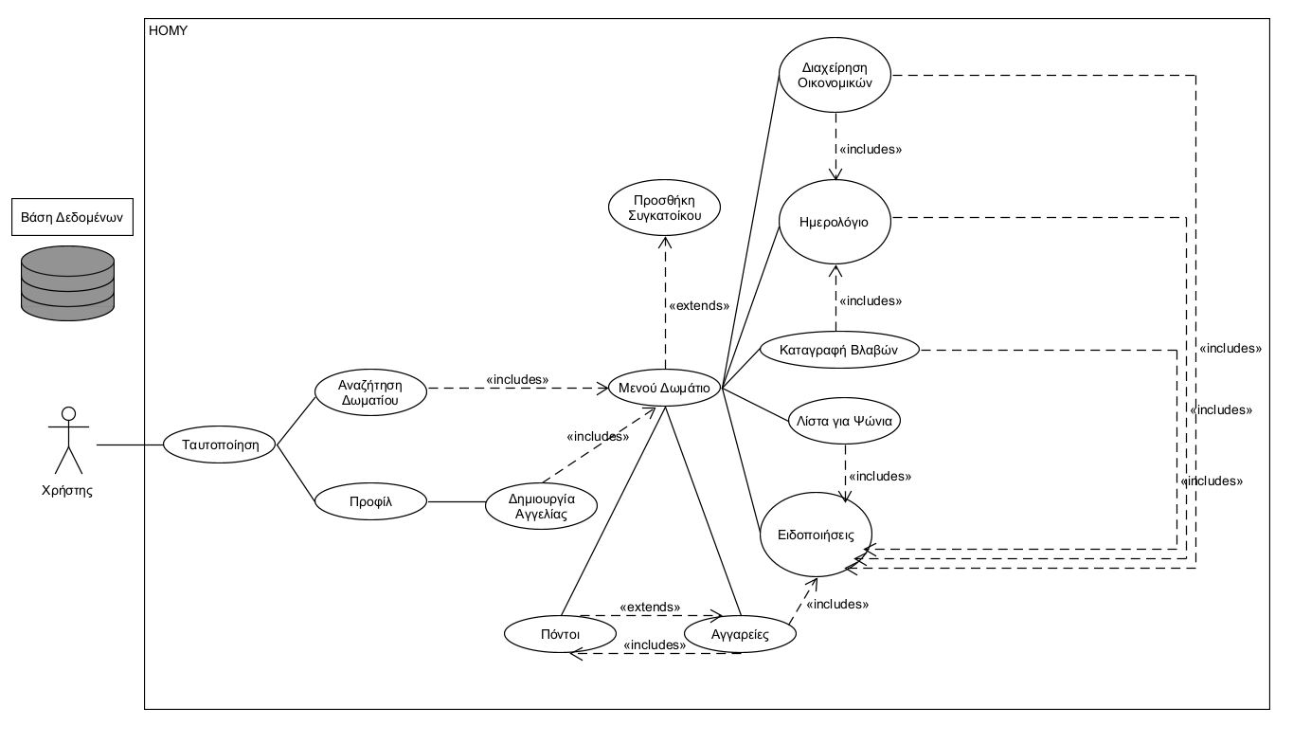
USE CASE DIAGRAM
Εικόνα 13: Διάγραμμα Περιπτώσεων Χρήσης

ΧΕΙΡΙΣΤΕΣ:
Βάση Δεδομένων: Η βάση δεδομένων της εφαρμογής.
Χρήστης: Οποιοσδήποτε χρησιμοποιεί την εφαρμογή, δηλαδή οι συγκάτοικοι μιας οικίας ή οι υποψήφιοι συγκάτοικοί της.
ΥΛΟΠΟΙΗΣΗ:
Θα υλοποιηθούν όλα τα παραπάνω use cases, εκτός από τα: Ταυτοποίηση και Μενού Δωμάτιο, τα οποία θεωρούνται ιδιαιτέρα γενικά και ενσωματώνονται στα υπόλοιπα.

USE CASES
Use Case 1: Αναζήτηση συγκατοίκων
Βασική ροή «Αναζήτηση συγκατοίκου»
- Ο χρήστης εισέρχεται στο log in πεδίο και επιλέγει σύνδεση.
- Το σύστημα ελέγχει τα στοιχεία του χρήστη από την βάση και πιστοποιεί τον χρήστη προσθέτοντας το id του στο πεδίο“current user”.
3.Ο χρήστης επιλέγει τη λειτουργία αναζήτησης από το κεντρικό μενού.
4.Το σύστημα εμφανίζει τα φίλτρα αναζήτησης τα οποία είναι το εύρος ενοικίου και ο αριθμός συγκατοίκων.

- Ο χρήστης επιλέγει τη λειτουργία αναζήτησης από το κεντρικό μενού, εισάγει την επιθυμητή περιοχή, συμπληρώνει τα φίλτρα και πατάει το κουμπί “Search” και εκτελεί αναζήτηση πατώντας enter στην γραμμή αναζήτησης.
- Το σύστημα επιστρέφει τη λίστα με τις διαθέσιμες αγγελίες που ταιριάζουν στα κριτήρια ανανεώνοντας το περιεχόμενο του κεντρικού μενού.
- Ο χρήστης επιλέγει μια συγκεκριμένη αγγελία για να δει τις λεπτομέρειες.
- Το σύστημα προβάλλει την πλήρη περιγραφή της αγγελίας και τις απαραίτητες πληροφορίες.
- Ο χρήστης κλείνει το παράθυρο των πληροφοριών και πατάει το κουμπί “Apply” για τη συγκεκριμένη αγγελία που τον ενδιαφέρει.
- Το σύστημα ζητά επιβεβαίωση από τον χρήστη για την αποστολή των στοιχείων του.
- Ο χρήστης επιβεβαιώνει την αίτηση πατώντας το κουμπί “confirm” “Send Request”.
- Το σύστημα καταχωρεί την αίτηση στη βάση δεδομένων, ενημερώνει το προφίλ του δημιουργού χρήστη στην ενότητα “My Applications” “Requests” και τον ειδοποιεί μέσω των notifications της εφαρμογής. (και αποστέλλει email ειδοποιώντας τον δημιουργό της αγγελίας.)
- Το σύστημα ανανεώνει την οθόνη της αγγελίας, αλλάζοντας την κατάσταση του κουμπιού σε “Cancel Application”.

Εναλλακτική Ροή 1:
4.α.1. Το σύστημα επιστρέφει “No results found” “No available properties match your filters”σε περίπτωση που δεν υπάρχουν αγγελίες που να ταιριάζουν στα κριτήρια του χρήστη.
4.α.2. Η περίπτωση χρήσης επιστρέφει στο βήμα 3 της βασικής ροής.
Εναλλακτική Ροή 2:
2.α.1. Το σύστημα διακρίνει ότι ο κωδικός ή το email που εισήγαγε ο χρήστης είναι λανθασμένα.
2.α.2. Το σύστημα ενημερώνει τον χρήστη ότι τα στοιχεία του, (ο κωδικός ή το email), είναι λανθασμένα, δεν επιτρέπει την σύνδεση του και δεν πιστοποιεί τον χρήστη.
2.α.3. Η περίπτωση χρήσης επιστρέφει στο βήμα 1 της βασικής ροής.
Εναλλακτική Ροή 2.1:
2.β.1. Το σύστημα δεν βρήκε το email που εισήγαγε ο χρήστης.
2.β.2. Το σύστημα ενημερώνει τον χρήστη να ελέγξει την ορθότητα του email ή να δημιουργήσει λογαριασμό.
2.β.1. Ο χρήστης διαπιστώνει ότι δεν έχει δημιουργήσει λογαριασμό και επιλέγει να δημιουργήσει πατώντας το κουμπί “sign in” που βρίσκεται στην σελίδα αυτή.
2.β.2. Το σύστημα μεταφέρει τον χρήστη στο αντίστοιχο παράθυρο.
2.β.3. Ο χρήστης εισάγει τα στοιχεία του και επιλέγει “Create Account”.
2.β.4. Το σύστημα εγγράφει τα στοιχεία του χρήστη δημιουργώντας του λογαριασμό στην εφαρμογή.
2.β.5. Η περίπτωση χρήσης επιστρέφει στο βήμα 1 της βασικής ροής.
Εναλλακτική Ροή 3:
(2.β.3).α.1. Το σύστημα διακρίνει ότι το user email δεν ακολουθεί το πρότυπο email regex.
(2.β.3).α.2. Το σύστημα εμφανίζει αντίστοιχο μήνυμα σφάλματος και μεταφέρει τον χρήστη στο παράθυρο εγγραφής.
(2.β.3).α.3. Ο χρήστης εισάγει στοιχεία χρήστη αλλά χρησιμοποιεί email υπάρχοντος χρήστη.
(2.β.3).α.2. Το σύστημα εμφανίζει αντίστοιχο μήνυμα σφάλματος και μεταφέρει τον χρήστη στο παράθυρο εγγραφής
(2.β.3).α.3. Η περίπτωση χρήσης επιστρέφει στο βήμα 2.β.3. της εναλλακτικής ροής 2.1.

Εναλλακτική Ροή 4:
9.α.1. Ο χρήστης επιλέγει να απορρίψει την αίτηση επιλέγοντας “decline” “cancel”.
9.α.2. Το σύστημα δεν καταχωρεί καμία πληροφορία σχετικά με την αγγελία.
9.α.3. Η περίπτωση χρήσης επιστρέφει στο βήμα 4 της βασικής ροής.
Εναλλακτική Ροή 4:
11.α.1. Ο χρήστης επιλέγει το κουμπί “Cancel Application”.
11.α.2. Το σύστημα διαγράφει την αίτηση από την βάση δεδομένων, από το πεδίο “Μy Applications” στο profile του χρήστη και αποστέλλει νέο email στον δημιουργό της αγγελίας ειδοποιώντας τον ότι ο χρήστης δεν ενδιαφέρεται πλέον.
11.α.3. Το σύστημα ανανεώνει την οθόνη της αγγελίας, αλλάζοντας την κατάσταση του κουμπιού σε “Apply”.
Εναλλακτική Ροή 5:
3.α.1. Ο χρήστης επιλέγει να κάνει log out από την εφαρμογή.
3.α.2. Το σύστημα καταργεί τον χρήστη από το πεδίο “current user” και ανακατευθύνει τον χρήστη στην σελίδα σύνδεσης.
3.α.3. Η περίπτωση χρήσης επιστρέφει στο βήμα 1 της βασικής ροής.

Use Case 2: Προσθήκη συγκατοίκου
Βασική ροή «Προσθήκη συγκατοίκου»
Με τον όρο «δωμάτιο» εννοείται ο εικονικός χώρος που βρίσκονται τα μέλη ενός σπιτιού που συγκατοικούν.
1. Ο χρήστης επιλέγει την λειτουργία “+” που βρίσκεται στο πλαίσιο “Users”.
- Ο χρήστης επιλέγει προσθήκη νέου μέλους πατώντας το “Show Room ID” που βρίσκεται στο πλαίσιο “Users”. Ο χρήστης αυτός αποτελεί μέλος του δωματίου.
- Το σύστημα εμφανίζει τον μοναδικό κωδικό (id) του δωματίου που αντιπροσωπεύει το σπίτι.
- Ο χρήστης στέλνει στον υποψήφιο συγκάτοικο τον κωδικό (id).
4.Το σύστημα εμφανίζει το πεδίο "Join Room" που βρίσκεται στο πλαίσιο “Users
- Ο υποψήφιος συγκάτοικος εισάγει τον κωδικό (id) στο πεδίο "Join Room" που βρίσκεται στο πλαίσιο “Users” της αρχικής οθόνης και επιλέγει “join”.
- Το σύστημα διακρίνει ότι ο κωδικός (id) αντιστοιχεί σε κάποιο δωμάτιο που βρίσκεται στην βάση της εφαρμογής.
- Το σύστημα ζητά επιβεβαίωση από τον υποψήφιο συγκάτοικο για να τον προσθέσει.
- Ο υποψήφιος συγκάτοικος επιλέγει “confirm”.
- Το σύστημα προσθέτει τον υποψήφιο συγκάτοικο στην λίστα χρηστών του σπιτιού ανανεώνοντας την βάση.
- Το σύστημα ανακατευθύνει τον νέο χρήστη αυτόματα στο δωμάτιο του
σπιτιού.
- Το σύστημα στέλνει ειδοποίηση μέσω του πεδίου “Notifications” στα μέλη του δωματίου

Εναλλακτική Ροή 1:
5.α.1. Το σύστημα διακρίνει ότι ο κωδικός (id) που εισήγαγε ο χρήστης είναι λανθασμένος.
5.α.1. Το σύστημα ενημερώνει τον υποψήφιο συγκάτοικο με ένα μήνυμα σφάλματος, αν ο κωδικός (id) δεν βρεθεί ή είναι ήδη γεμάτο.
5.α.2. Η περίπτωση χρήσης επιστρέφει στο βήμα 4 της βασικής ροής.
Εναλλακτική Ροή 2:
7.α.1. Ο υποψήφιος συγκάτοικος επιλέγει “cancel”.
7.α.2. Το σύστημα δεν προσθέτει τον υποψήφιο συγκάτοικο στην λίστα χρηστών του σπιτιού και δεν ανανεώνει την βάση.
7.α.3. Η περίπτωση χρήσης επιστρέφει στο βήμα 4 της βασικής ροής.

UseCase3
Βασική ροή «Προσθήκη λογαριασμού και διαχείριση και ιστορικό»

- Ο χρήστης εισέρχεται στην εφαρμογή και μεταβαίνει στο “Finances”.
- Το σύστημα εμφανίζει το “ Pending bills ”, “Finances history”, το “metrics” και το κουμπί “Create new bill”.
- Ο χρήστης επιλέγει το κουμπί “Create new bill”.
- Το σύστημα εμφανίζει ένα παράθυρο “New bill”
- O χρήστης συμπληρώνει το πεδίο type, amount και Due date και δεν προσθέτει κάποιον συγκάτοικο στο πεδίο Payers (μέσω του κουμπιού “+”).
- Ο χρήστης προσθέτει τον λογαριασμό μέσω του κουμπιού “create”.
- To σύστημα επιστρέφει στο “Finances” και εμφανίζει τον νέο λογαριασμό με τα στοιχεία του στην ενότητα “ Pending bills”.
8. Ο χρήστης περιηγείται στην ενότητα “ Pending bills”.
8. Ο χρήστης επιλέγει τον λογαριασμό και πατάει το “Pay selected bill”.
9. Το σύστημα εμφανίζει ένα παράθυρο επιβεβαίωσης.
10. Ο χρήστης επιβεβαιώνει την πληρωμή πατώντας “CONFIRM TRAΝSACTION”.
11. Το σύστημα καταγράφει τη πληρωμή και μεταφέρει τον λογαριασμό στην ενότητα “Finances history” καταγράφοντας τα στοιχεία του και την ημερομηνία πληρωμής και τον μεταφέρει στην κατάλληλη μέρα στο ημερολόγιο .

Εναλλακτική Ρόη 1:

5α.1 Ο χρήστης στο πεδίο payers, μέσω του κουμπιού “+” επιλέγει με ποιον συγκάτοικο θα μοιραστεί τον επιλεγμένο λογαριασμό.
5.α.2 Ο χρήστης συμπληρώνει τα υπόλοιπα πεδία και επιλέγει το κουμπί “create”
5.α.3Το σύστημα εμφανίζει τον λογαριασμό με τα στοιχεία του στην ενότητα “Pending bills” με προσωρινό status μέχρι να τo αποδεχτεί ο συγκάτοικος.
5.α.4 Το σύστημα στέλνει στον συγκάτοικο που επιλέχθηκε ειδοποίηση. με το αίτημα.
5.α.5 Ο χρήστης (συγκάτοικος)μεταβαίνει στο “finances”.
5.α.6 Ο χρήστης (συγκάτοικος) αποδέχεται το αίτημα μέσω του κουμπιού “✓”.
5.α.7Η περίπτωση χρήσης συνεχίζεται από το βήμα 7 της βασικής ροής.
5.α.5 To σύστημα επιστρέφει στο “Finances” και εμφανίζει τον νέο λογαριασμό με τα στοιχεία του στην ενότητα “ Pending bills”.
5.α.6 Ο χρήστης περιηγείται στην ενότητα “ Pending bills”.
5.α.7 Ο χρήστης επιλέγει τον λογαριασμό και πατάει το “Pay selected bill”.
5.α.8 Το σύστημα εμφανίζει ένα παράθυρο επιβεβαίωσης και στους 2 χρήστες.
5.α.9 Η περίπτωση χρήσης συνεχίζεται από το βήμα 11 της βασικής ροής.

Εναλλακτική Ροή 1.1:

(5.α.4)α.1 Ο χρήστης δεν αποδέχεται το αίτημα μέσω του κουμπιού “x”.
(5.α.4)α.2 Το σύστημα διαγράφει τον προσωρινό λογαριασμό από την ενότητα “Pending bills”
(5.α.4)α.3 Το σύστημα ειδοποιεί τον χρήστη πως ο συγκάτοικος δεν αποδέχτηκε το αίτημα.
(5.α.4)α.4 Η περίπτωση χρήσης συνεχίζεται από το βήμα 2 της βασικής ροής.

Εναλλακτική Ροή 1.2:

(5.α.8)α.1 Ο χρήστης (συγκάτοικος) δεν επιβεβαιώνει την πληρωμή.
(5.α.8)α.2 Το σύστημα ειδοποιεί τον χρήστη πως ο συγκάτοικος δεν αποδέχτηκε την πληρωμή και η πληρωμή του λογαριασμού τερματίζεται.
(5.α.8)α.3 Η περίπτωση χρήσης συνεχίζεται από το βήμα 2 της βασικής ροής.

Εναλλακτική Ροή 2:

5.β.1 Ο χρήστης στο πεδίο payers επιλέγει το “(+)” προκειμένου να προσθέσει ακόμα 1 συγκάτοικο με τον οποίο θα μοιραστεί τον λογαριασμό.
5.β.2 Το σύστημα εμφανίζει ακόμα ένα κουμπί “Add a roommate”.
5.β.2 Ο χρήστης μέσω των κουμπιών“Add a roommate” (τα οποία είναι τώρα 2), επιλέγει με ποιους συγκατοίκους θα μοιραστεί τον επιλεγμένο λογαριασμό, και η περίπτωση χρήσης συνεχίζεται από το βήμα 5.α3 της εναλλακτικής ροής 1 (με 2 συγκατοίκους αντί για 1).

Εναλλακτική Ροή 2:

5.β.1 Ο χρήστης στο πεδίο payers, μέσω του κουμπιού “+” επιλέγει με ποιους συγκατοίκους θα μοιραστεί τον επιλεγμένo λογαριασμό.
5.β.2 Ο χρήστης συμπληρώνει τα υπόλοιπα πεδία και επιλέγει το κουμπί “create”.
5.β.3Το σύστημα εμφανίζει τον λογαριασμό με τα στοιχεία του στην ενότητα “Pending bills” με προσωρινό status μέχρι να τον αποδεχτούν όλοι οι συγκάτοικοι.
5.β.3 Το σύστημα στέλνει στους συγκατοίκους που επιλέχθηκαν ειδοποίηση.
5.β.4 Οι συγκάτοικοι μεταβαίνουν στο “finances”.
5.β.5 Όλοι οι χρήστες (συγκάτοικοι) αποδέχονται το αίτημα μέσω του κουμπιού “✓”
5.β.6 Η περίπτωση χρήσης συνεχίζεται από το βήμα 7 της βασικής ροής.

Εναλλακτική Ροή 2.1:

(5.β.5)α.1 Έστω και 1 χρήστης (συγκάτοικος) δεν αποδέχεται το αίτημα μέσω του κουμπιού “x”.
(5.β.5)α.2Το σύστημα διαγράφει τον προσωρινό λογαριασμό από την ενότητα “Pending bills”
(5.β.5)α.3 ο σύστημα ειδοποιεί τον χρήστη ποιος συγκάτοικος δεν αποδέχτηκε το αίτημα.
(5.β.5)α.4 Η περίπτωση χρήσης συνεχίζεται από το βήμα 2 της βασικής ροής.

Εναλλακτική Ροή 2:

5.γ.1 Ο χρήστης δεν συμπληρώνει κάποιο πεδίο/α και επιλέγει το κουμπί “create”.
5.γ.2 Το σύστημα βγάζει μήνυμα “error: all fields must be filled”.
5.γ.3 Η περίπτωση χρήσης συνεχίζεται από το βήμα 4 της βασικής ροής.

Εναλλακτική Ροή 3:

6.α.1 Ο χρήστης επιλέγει το κουμπί “cancel”.
6.α.2 Το σύστημα τερματίζει την διαδικασία προσθήκης νέου λογαριασμού.
6.α.3 Η περίπτωση χρήσης συνεχίζεται από το βήμα 2 της βασικής ροής.

Εναλλακτική Ροή 4:

11.α.1 Στο παράθυρο “CONFRIRM TRANSACTION”, ο χρήστης επιλέγει “NO”.
11.α.2 Το σύστημα δεν πραγματοποιεί καμία πληρωμή.
11.α.3 Η περίπτωση χρήσης συνεχίζεται από το βήμα 2 της βασικής ροής.

Use Case 4: Αγγαρείες
Παραδοχές: Την πρώτη φορά η επιλογή των αγγαρειών γίνεται τυχαία από τους χρήστες βάζοντας νέα chore στο δωμάτιο.
Βασική Ροή:
- Ο χρήστης επιλέγει την ενότητα “Αγγαρείες” και εμφανίζεται η Οθόνη Αγγαρειών.
- Ο χρήστης επιλέγει το κουμπί Ανάθεσης Αγγαρείας από την Οθόνη Αγγαρειών.
- Το σύστημα ανακτά τις αγγαρείες της τρέχουσας περιόδου(Αγγαρεία), τη λίστα των ενεργών μελών της οικίας, το ιστορικό προηγούμενων αναθέσεων(Αγγαρεία) και διαπιστώνει ότι όλες οι αγγαρείες έχουν ολοκληρωθεί.
2.Το σύστημα εντοπίζει τις εργασίες που πρέπει να εκτελεστούν την τρέχουσα περίοδο.
3.Το σύστημα ανακτά τη λίστα των ενεργών μελών της οικίας και το ιστορικό των προηγούμενων αναθέσεων.
- Το σύστημα εκτελεί αλγόριθμο δίκαιης κατανομής.
- Το σύστημα ορίζει τις αναθέσεις και ενημερώνει την κατάσταση κάθε αγγαρείας (Αγγαρεία) σε "Pending".
- Το σύστημα ειδοποιεί(Ειδοποίηση) τον χρήστη και εμφανίζει την Οθόνη Αγγαρειών.
- Ο χρήστης εκτελεί την αγγαρεία και επιλέγει "Complete" στην Οθόνη Αγγαρειών.
7.Ο χρήστης εκτελεί την εργασία.
8.Ο χρήστης επιλέγει την επιλογή “Complete” της εφαρμογής.
- Το σύστημα ενημερώνει την κατάστασή της αγγαρείας.
- Το σύστημα δίνει τη δυνατότητα ψήφου στο χρήστη.
- Ο χρήστης ψηφίζει "✓" ή "✕" για να επιβεβαιώσει ή να απορρίψει την ολοκλήρωση στην Οθόνη Αγγαρειών.
- Το σύστημα ελέγχει αν συμφωνεί η πλειοψηφία και διαπιστώνει πως ναι.
- Το σύστημα αποδίδει τους πόντους (Πόντοι), ενημερώνει το ιστορικό αγγαρειών “ Αγγαρεία” και προβάλλει την Οθόνη Αγγαρειών.

Εναλλακτική Ροή 1:
- Ο χρήστης επιλέγει το “+” στην Οθόνη Αγγαρειών για να προσθέσει αγγαρεία.
- Το σύστημα εμφανίζει φόρμα εισαγωγής των στοιχείων (όνομα αγγαρείας(NAME), πόντοι(POINTS), υπεύθυνος αν έχουν ήδη επιλεχθεί(DUTY)).
- Ο χρήστης συμπληρώνει τη φόρμα.
- Η περίπτωση χρήσης συνεχίζει από το βήμα 5 της βασικής ροής.

Εναλλακτική Ροή 2:
- Ο χρήστης επιλέγει “Αλλαγή” από την Οθόνη Αγγαρειών.
- Το σύστημα αναζητά εθελοντή μεταξύ των υπολοίπων μελών και ειδοποιεί.
- Ο χρήστης επιβεβαιώνει την ανταλλαγή, πατώντας “Confirm” σε μια άλλη διαθέσιμη εργασία.
- Η περίπτωση χρήσης συνεχίζει από το βήμα 5 της βασικής ροής για τον νέο υπεύθυνο.

Εναλλακτική Ροή 2.1:
- Το σύστημα δε βρίσκει διαθέσιμες για ανταλλαγή εργασίες.
- Η περίπτωση χρήσης συνεχίζει στο βήμα 5 της βασικής ροής.

Εναλλακτική Ροή 2.2:
- Ο χρήστης δεν επιβεβαιώνει και πατά “Decline” σε μία άλλη διαθέσιμη εργασία.
- Η περίπτωση χρήσης συνεχίζει στο βήμα 6.α.2. της Εναλλακτικής Ροής 2.

Εναλλακτική Ροή 3:
- Το σύστημα διακρίνει ότι ένας χρήστης έχει χρησιμοποιήσει μια επιβράβευση που τον απαλλάσσει από μια εργασία.
- Η περίπτωση συνεχίζεται από το βήμα 4 της βασικής ροής.

Εναλλακτική Ροή 4:
- Ο χρήστης επιλέγει “Αναφορά” στην Οθόνη Αγγαρειών.
- Το σύστημα αναστέλλει την εργασία και καταγράφει τη βλάβη(Βλάβη).
- Η περίπτωση χρήσης τερματίζεται προσωρινά μέχρι την αποκατάσταση της βλάβης, οπότε και επανέρχεται στο βήμα 4 της βασικής ροής.

Εναλλακτική Ροή 5:
- Το σύστημα λαμβάνει ειδοποίηση ότι ο λογαριασμός του υπεύθυνου χρήστη αφαιρέθηκε από την οικία.
- Το σύστημα εντοπίζει όλες τις εκκρεμείς εργασίες που είχαν ανατεθεί σε αυτόν.
- Το σύστημα ακυρώνει τις τρέχουσες αναθέσεις.
- Η περίπτωση χρήσης συνεχίζεται από το βήμα 3 της βασικής ροής.

Εναλλακτική Ροή 2:
- Το σύστημα βλέπει ότι η πλειοψηφία δε συμφωνεί(διαφωνεί).
- Το σύστημα ακυρώνει την ολοκλήρωση και ειδοποιεί(Ειδοποίηση) για αποτυχία μέσω της Οθόνης Αποτυχίας.
- Η περίπτωση χρήσης συνεχίζει από το βήμα 4 της βασικής ροής.

Εναλλακτική Ροή 3:
- Ο χρήστης επιλέγει μια αγγαρεία από την Οθόνη Αγγαρειών και τη διαγράφει.
- Το σύστημα εμφανίζει Οθόνη Επιβεβαίωσης Διαγραφής.
- Ο χρήστης επιβεβαιώνει.
- Το σύστημα την αφαιρεί την αγγαρεία από την “ Αγγαρεία ”.
- Η περίπτωση χρήσης συνεχίζει από το βήμα 1 της βασικής ροής.
Εναλλακτική Ροή 3.1:
- Ο χρήστης δεν επιβεβαιώνει.
- Η περίπτωση χρήσης συνεχίζει από το βήμα 1 της βασικής ροής.
Εναλλακτική Ροή 4:
- Το σύστημα διαπιστώνει ότι υπάρχουν αγγαρείες που δεν έχουν ολοκληρωθεί.
- Το σύστημα ακυρώνει την ανάθεση αγγαρείας.
- Το σύστημα εμφανίζει Οθόνη Σφάλματος.
- Η περίπτωση χρήσης τερματίζεται.

Use Case 5: Ειδοποιήσεις
Βασική Ροή:
1. Το σύστημα εντοπίζει ένα γεγονός που απαιτεί ειδοποίηση (π.χ. λήξη προθεσμίας εργασίας, εκκρεμής λογαριασμός, νέο event στο ημερολόγιο).
2. Το σύστημα δημιουργεί ειδοποίηση με τίτλο, περιγραφή και κατηγορία (CHORES / BILLS / CALENDAR / SHOPPING / ISSUES).
3. Το σύστημα αποστέλλει την ειδοποίηση στους αντίστοιχους χρήστες και την προσθέτει στο "NOTIFICATIONS" της εφαρμογής.
4. Ο χρήστης λαμβάνει την ειδοποίηση και εισέρχεται στην εφαρμογή.
1. Ο χρήστης ανοίγει την εφαρμογή και επιλέγει την ενότητα "NOTIFICATIONS".
2. Το σύστημα εντοπίζει εκκρεμή.
3. Το σύστημα δημιουργεί τις αντίστοιχες ειδοποιήσεις.
5. Ο χρήστης επιλέγει την ενότητα "NOTIFICATIONS" και βλέπει τη λίστα με τις αδιάβαστες και διαβασμένες ειδοποιήσεις.
4. Το σύστημα εμφανίζει τη λίστα ειδοποιήσεων (διαβασμένες και αδιάβαστες).
6. 5. Ο χρήστης επιλέγει μια ειδοποίηση.
7. Το σύστημα σημειώνει την ειδοποίηση ως "READ" και ενημερώνει τον μετρητή αδιάβαστων.
8. Το σύστημα εμφανίζει τις λεπτομέρειες και τη δυνατότητα μεταβίβασης στην αντίστοιχη ενότητα της εφαρμογής.
6. Το σύστημα εμφανίζει τις λεπτομέρειες της ειδοποίησης και τη σημειώνει ως "READ", ενημερώνοντας τον μετρητή.
9. Ο χρήστης πατάει "GO TO" και μεταφέρεται στην αντίστοιχη ενότητα.
7. Ο χρήστης επιλέγει "GO TO".
8. Το σύστημα μεταφέρει τον χρήστη στην αντίστοιχη ενότητα.

Εναλλακτική Ροή 1:
1.α.1. Δεν υπάρχει κανένα εκκρεμές γεγονός.
1.α.2. Το σύστημα δεν αποστέλλει καμία ειδοποίηση.
2.α.1. Το σύστημα δεν εντοπίζει εκκρεμή γεγονότα.
2.α.2. Το σύστημα εμφανίζει κενή λίστα ειδοποιήσεων.
Εναλλακτική Ροή 2:
5.α.1. 1.α.1. Ο χρήστης επιλέγει "MARK ALL AS READ".
5.α.2. 1.α.2. Το σύστημα σημειώνει όλες τις ειδοποιήσεις ως διαβασμένες και μηδενίζει τον μετρητή.
Εναλλακτική Ροή 3:
6.α.1. 5.β.1. Ο χρήστης επιλέγει μια ειδοποίηση και πατά delete.
6.α.2. Το σύστημα εμφανίζει την επιλογή "DELETE".
5.β. Το σύστημα εμφανίζει την οθόνη διαγραφής.
6.α.3. 5.β.2. Ο χρήστης επιβεβαιώνει πατώντας "Confirm".
6.α.4. 5.β.3. Το σύστημα διαγράφει την ειδοποίηση από τη λίστα.
Εναλλακτική Ροή 3.1:
(6.α.3).α.1. 5.β.2.α.1. Ο χρήστης δεν επιβεβαιώνει τη διαγραφή.
(6.α.3).α.2. Το σύστημα δε διαγράφει την ειδοποίηση από τη λίστα.
(6.α.3).α.3. Η περίπτωση χρήσης επιστρέφει στο βήμα 5 της βασικής ροής.
5.β.2.α.2. Το σύστημα επιστρέφει στη λίστα ειδοποιήσεων.
Εναλλακτική Ροή 4: (ΑΦΑΙΡΕΘΗΚΕ ΠΛΗΡΩΣ)
3.α.1. Το σύστημα εντοπίζει ότι ο χρήστης έχει απενεργοποιήσει push notifications στη συσκευή του.
3.α.2. Το σύστημα αποθηκεύει την ειδοποίηση μόνο εντός της εφαρμογής χωρίς να στείλει push notification.
3.α.3. Η περίπτωση χρήσης συνεχίζεται από το βήμα 5 της βασικής ροής.

Αλλαγές 6
- Προστέθηκαν οι οθόνες του Robustness diagram.
- Υπήρξαν αλλαγές στις διατυπώσεις.
- Αφαιρέθηκε το βήμα 5 της βασικής ροής λόγω ότι δεν παίζει ρόλο η διαθεσιμότητα.
- Αφαιρέθηκε η εναλλακτική ροή 3 λόγω ότι δεν παίζει ρόλο η διαθεσιμότητα.
- Προστέθηκε η εναλλακτική ροή 3 για να μπορεί να υπάρχει εισαγωγή προνομίων.
- Προστέθηκε η εναλλακτική ροή 3.1 για να μπορεί να υπάρχει έλεγχος αν η πλειοψηφία συμφωνεί με την εισαγωγή.
- Προστέθηκε η εναλλακτική ροή 4 για να μπορεί να υπάρχει διαγραφή προνομίων.
- Προστέθηκε η εναλλακτική ροή 4.1 για να μπορεί να απορριφθεί η διαγραφή προνομίων.

Use Case 6: Πόντοι
Βασική Ροή:
- Ο χρήστης μεταβαίνει στην ενότητα "Πόντοι" και εμφανίζεται η Οθόνη Πόντων.
- Το σύστημα ελέγχει τα “Πόντοι” και “Προνόμιο”.
- Το σύστημα εμφανίζει την Οθόνη Προνομίων.
- Ο χρήστης επιλέγει το προνόμιο που επιθυμεί και πατάει το “buy”.
5. Το σύστημα ελέγχει τη διαθεσιμότητα των προνομίων(Προνόμιο).
- Το σύστημα ελέγχει αν υπάρχει επαρκές υπόλοιπο πόντων, συγκρίνοντας τα δεδομένα της “ Πόντοι ” και συνειδητοποιεί πως έχει επαρκές υπόλοιπο.
- Το σύστημα εμφανίζει Παράθυρο Επιβεβαίωσης.
- Ο χρήστης επιβεβαιώνει την αγορά.
- Το σύστημα αφαιρεί τους πόντους από το υπόλοιπο του χρήστη.
- Το σύστημα καταγράφει τη συναλλαγή στο ιστορικό συναλλαγών με πόντους και ενημερώνει το “ Πόντοι” και το “Προνόμιο”.
- Το σύστημα εμφανίζει την Οθόνη Προνομίων.
Εναλλακτική Ρόη 1:
- Το σύστημα διαπιστώνει ότι το υπόλοιπο δεν είναι επαρκές.
- Το σύστημα εμφανίζει την Οθόνη με προειδοποιητικό μήνυμα υπολοίπου.
- Η περίπτωση χρήσης συνεχίζει από το στο βήμα 3 της βασικής ροής.

Εναλλακτική Ροή 2:
- Ο χρήστης δεν επιβεβαιώνει την αγορά πατώντας “NO”.
- Το σύστημα δεν πραγματοποιεί καμία αφαίρεση πόντων.
- Η περίπτωση χρήσης συνεχίζει από το στο βήμα 3 της βασικής ροής.

Εναλλακτική Ροή 3:
- Ο χρήστης επιλέγει ένα προνόμιο που έχει “(limit 1)”.
- Το σύστημα διαπιστώνει ότι το προνόμιο(Προνόμιο) δεν είναι διαθέσιμο για τον χρήστη εκείνη τη χρονική περίοδο.
- Η περίπτωση χρήσης συνεχίζει στο βήμα 3 της βασικής ροής με το προνόμιο σκιασμένο.

Εναλλακτική Ροή 3:
- Ο χρήστης επιλέγει το κουμπί εισαγωγής Προνομίου.
- Το σύστημα εμφανίζει φόρμα εισαγωγής των στοιχείων (όνομα επιβράβευσης(Reward_Name), πόντοι(Points)).
- Ο χρήστης συμπληρώνει τη φόρμα και πατά αποθήκευση.
- Το σύστημα εμφανίζει στην Οθόνη Προνομίων.
- Ο χρήστης ψηφίζει "✓" ή "✕" για να επιβεβαιώσει ή να απορρίψει την προσθήκη.
- Το σύστημα ελέγχει αν συμφωνεί η πλειοψηφία και διαπιστώνει πως ναι.
- Το σύστημα εμφανίζει στην Οθόνη Προνομίων το νέο προνόμιο και η περίπτωση χρήσης τερματίζεται.

Εναλλακτική Ροή 3.1:
- Το σύστημα βλέπει ότι η πλειοψηφία δε συμφωνεί(διαφωνεί).
- Το σύστημα δεν εμφανίζει την Οθόνη Προνομίων και η περίπτωση χρήσης τερματίζεται.

Εναλλακτική Ροή 4:
- Ο χρήστης επιλέγει ένα Προνόμιο από την Οθόνη Προνομίων και τη διαγράφει.
- Το σύστημα εμφανίζει Οθόνη Επιβεβαίωσης Διαγραφής.
- Ο χρήστης επιβεβαιώνει.
- Το σύστημα την αφαιρεί το Προνόμιο από την “Προνόμιο”.
- Η περίπτωση χρήσης συνεχίζει από το βήμα 4 της βασικής ροής.
Εναλλακτική Ροή 4.1:
- Ο χρήστης δεν επιβεβαιώνει.
- Η περίπτωση χρήσης συνεχίζει από το βήμα 4 της βασικής ροής.

Use case 7: Λίστα για Ψώνια
Βασική Ροή:
- Ο χρήστης διαλέγει την επιλογή “Shopping List”.
- Το σύστημα εμφανίζει την οθόνη “Shopping List”.
- Ο χρήστης διαλέγει την επιλογή “+”, δίπλα στο “Main List”, στην οθόνη “Shopping List”.
- Το σύστημα εμφανίζει την οθόνη “Item” για συμπλήρωση των στοιχείων του προϊόντος (Name, Quantity).
- Ο χρήστης συμπληρώνει τα στοιχεία στην οθόνη “Item” και πατάει “Confirm”.
- Το σύστημα προσθέτει το προϊόν στο “Main List” με άδειο κουτάκι στα αριστερά του.
- Ο χρήστης επιλέγει ένα προϊόν από το “Main List”, στην οθόνη “Shopping List”.
- Το σύστημα μεταφέρει το προϊόν στα “Checked items” με ✓ στο κουτάκι στα αριστερά του προϊόντος.
Εναλλακτική Ροή 1:
- Ο χρήστης επιλέγει ένα προϊόν από τα “Checked items”, στην οθόνη “Shopping List”.
- Το σύστημα εμφανίζει την ανανεωμένη οθόνη “Item” για συμπλήρωση μόνο της ποσότητας.
- Η περίπτωση χρήσης επιστρέφει στο βήμα 5 της βασικής ροής.
- Ο χρήστης συμπληρώνει και πατάει “Confirm”.
- Το σύστημα μεταφέρει το προϊόν στο “Main List”.
Εναλλακτική Ροή 2:
- Ο χρήστης διαλέγει την επιλογή “Add receipt”, στην οθόνη “Shopping List” και ανεβάζει σε φωτογραφία την απόδειξη από τα ψώνια.
- O χρήστης ανεβάζει σε φωτογραφία την απόδειξη από τα ψώνια.
- Το σύστημα ενεργοποιεί την λειτουργεία “Make a split”.
- Ο χρήστης διαλέγει την επιλογή “Make a split”.
- Το σύστημα εμφανίζει την οθόνη “Split”.
- Ο χρήστης επιλέγει στην οθόνη “Split” ποιος πλήρωσε για τα ψώνια.
- Το σύστημα εμφανίζει αυτόματα από κάτω, τους υπόλοιπους συγκάτοικους.
- Ο χρήστης πληκτρολογεί στο σημείο “Write amount”, πόσα του χρωστάει ο καθένας.
- Ο χρήστης πατάει “Confirm”.
- Το σύστημα δημιουργεί τον επιμερισμό με την σημερινή ημερομηνία και τον προσθέτει στο ιστορικό με γρι χρώμα, δείχνοντας έτσι ότι βρίσκεται σε εκκρεμότητα.
- Το σύστημα στέλνει ειδοποίηση με τίτλο “SHOPPING” σε όλους τους συσχετιζόμενους συγκάτοικους.
Εναλλακτική Ροή 2.1:
- Ο χρήστης ανεβάζει λάθος φωτογραφία.
- Η περίπτωση χρήσης επιστρέφει στο βήμα «2.β.1» της εναλλακτικής ροής 2.
Εναλλακτική Ροή 3:
- Ο χρήστης πατάει πάνω στο “History”, στην οθόνη “Shopping List”.
- Το σύστημα εμφανίζει την οθόνη “History”, με το ιστορικό όλων των επιμερισμών.
- Ο χρήστης πατάει πάνω σε έναν επιμερισμό με γρι χρώμα και επιλέγει “Done”.
- Το σύστημα αλλάζει τον επιμερισμό με μαύρο χρώμα και τον κλειδώνει. Δεν μπορούν να γίνουν περεταίρω αλλαγές.
Εναλλακτική Ροή 3.1:
- Ο χρήστης αντιλαμβάνεται ότι έχει κάνει λάθος σε έναν εκκρεμή λογαριασμό.
- Ο χρήστης πατάει πάνω σε έναν επιμερισμό με γρι χρώμα και επιλέγει “Edit”.
- Το σύστημα διαγράφει τον λάθος επιμερισμό από το ιστορικό.
- Η περίπτωση χρήσης επιστρέφει στο βήμα «2.β.5» της εναλλακτικής ροής 2.
Εναλλακτική Ροή 4:
- Ο χρήστης επιλέγει “Edit” σε έναν επιμερισμό με γρι χρώμα.
- Η περίπτωση χρήσης επιστρέφει στο βήμα «3.β.2» της εναλλακτικής ροής 2.
Εναλλακτική Ροή 5:
- Ο χρήστης επιλέγει “Delete” σε έναν επιμερισμό με γρι χρώμα.
- Το σύστημα διαγράφει τον λάθος επιμερισμό από το ιστορικό.
Εναλλακτική Ροή 6:
- Ο χρήστης θέλει να διαγράψει ένα ήδη υπάρχον προϊόν.
- Ο χρήστης πατάει το “✕” δίπλα από ένα προϊόν στο “Main List” ή στα “Checked items”, στην οθόνη “Shopping List”.
- Το σύστημα διαγράφει το προϊόν από τη λίστα.
Εναλλακτική Ροή 7:
- Ο χρήστης συμπληρώνει λάθος τα στοιχεία στην οθόνη “Item” και πατάει “Confirm”.
- Το σύστημα εμφανίζει μήνυμα σφάλματος.
- Η περίπτωση χρήσης επιστρέφει στο βήμα 4 της βασικής ροής.
Εναλλακτική Ροή 8:
- Ο χρήστης συμπληρώνει στην οθόνη “Item”, το όνομα ενός προϊόντος που υπάρχει ήδη στη λίστα με την ανάλογη ποσότητα και πατάει “Confirm”.
- Το σύστημα ανανεώνει αυτόματα το αντίστοιχο προϊόν στο “Main List”, με τη νέα πλέον ποσότητα.

Use case 8
Βασική ροή «Καταγραφή βλαβών για επικοινωνία με τεχνικούς»

1.Ο χρήστης εισέρχεται στην εφαρμογή και μεταβαίνει στο “Home issue report”.
2.Το σύστημα εμφανίζει το “Pending issues”, “Issues history”, το “metrics”,το κουμπί “Create new issue” και το κουμπί “Schedule technician”.
3. Ο χρήστης επιλέγει το κουμπί “Create new issue”.
4. Το σύστημα εμφανίζει ένα παράθυρο “New issue”
5. O χρήστης συμπληρώνει το πεδίο type, δεν προσθέτει κάποιον συγκάτοικο στο πεδίο Payers (μέσω του κουμπιού “+”) και συμπληρώνει και τα πεδία reported by και date logged.
6. Ο χρήστης προσθέτει τον λογαριασμό μέσω του κουμπιού “create”.
7. To σύστημα επιστρέφει στο “Home issue report” και εμφανίζει την νέα βλάβη με τα στοιχεία της στην ενότητα “Pending issues”.
8. Ο χρήστης επιλέγει το κουμπί “Schedule technician”.
9. Το σύστημα εμφανίζει ένα παράθυρο “New schedule”
10. O χρήστης συμπληρώνει τα πεδία type, date και time.
11. Ο χρήστης επιλέγει το κουμπί “add”.
12. To σύστημα επιστρέφει στο “Home issue report” και προσθέτει την επίσκεψη του τεχνικού στην κατάλληλη μέρα στο ημερολόγιο.
13. Ο χρήστης περιηγείται στην ενότητα “Pending issues”.
13. Ο χρήστης επιλέγει την βλάβη και πατάει το “Pay selected issue fee”.
14.. Το σύστημα εμφανίζει ένα παράθυρο επιβεβαίωσης.
15. Ο χρήστης επιβεβαιώνει την πληρωμή πατώντας “CONFIRM TRAΝSACTION”.
16. Το σύστημα καταγράφει τη πληρωμή και μεταφέρει την βλάβη στην ενότητα “Issues history” καταγράφοντας τα στοιχεία της και την ημερομηνία επισκευής .

Εναλλακτική Ρόη 1:

5α.1 Ο χρήστης στο πεδίο payers, μέσω του κουμπιού “+” επιλέγει με ποιον συγκάτοικο θα μοιραστεί την επιλεγμένη βλάβη.
5.α.2 Ο χρήστης συμπληρώνει τα υπόλοιπα πεδία και επιλέγει το κουμπί “create”
5.α.3 Το σύστημα εμφανίζει την βλάβη με τα στοιχεία της στην ενότητα “Pending issues” με προσωρινό status μέχρι να την αποδεχτεί ο συγκάτοικος.
5.α.4 Το σύστημα στέλνει στον συγκάτοικο που επιλέχθηκε ειδοποίηση με το αίτημα.
5.α.5 Ο χρήστης (συγκάτοικος)μεταβαίνει στο “home issue report”.
5.α.6 Ο χρήστης (συγκάτοικος) αποδέχεται το αίτημα μέσω του κουμπιού “✓”
5.α.7 Η περίπτωση χρήσης συνεχίζεται από το βήμα 7 της βασικής ροής.
5.α.5 To σύστημα επιστρέφει στο “Home issue report” και εμφανίζει την νέα βλάβη με τα στοιχεία του στην ενότητα “ Pending issues”.
5.α6 Ο χρήστης επιλέγει το κουμπί “Schedule technician”.
5.α.7. Το σύστημα εμφανίζει ένα παράθυρο “New schedule”
5.α.8. O χρήστης συμπληρώνει τα πεδία date και time.
5.α.9. Ο χρήστης επιλέγει το κουμπί “add”.
5.α.10 Ο χρήστης περιηγείται στην ενότητα “ Pending issues”.
5.α.11 Ο χρήστης επιλέγει τον λογαριασμό και πατάει το “Pay selected issue fee ”.
5.α.12 Το σύστημα εμφανίζει ένα παράθυρο επιβεβαίωσης και στους 2 χρήστες.
5.α.13 Οι χρήστες επιβεβαιώνουν την πληρωμή πατώντας “CONFIRM TRAΝSACTION”.
5.α.14 Το σύστημα καταγράφει τη πληρωμή και μεταφέρει τον λογαριασμό στην ενότητα “Issues history” καταγράφοντας τα στοιχεία της και την ημερομηνία επισκευής .

Εναλλακτική Ροή 1.1:

(5.α.6)α.1 Ο χρήστης δεν αποδέχεται το αίτημα μέσω του κουμπιού “x”
(5.α.6)α.2 Το σύστημα διαγράφει την προσωρινή βλάβη από την ενότητα “Pending issues”
(5.α.6)α.3Το σύστημα ειδοποιεί τον χρήστη πως ο συγκάτοικος δεν αποδέχτηκε το αίτημα.
(5.α.6)α.4 Η περίπτωση χρήσης συνεχίζεται από το βήμα 2 της βασικής ροής.

Εναλλακτική Ροή 1.2:

(5.α.13)α.1 Ο χρήστης (συγκάτοικος) δεν επιβεβαιώνει την πληρωμή .
(5.α.13)α.2 Το σύστημα ειδοποιεί τον χρήστη πως ο συγκάτοικος δεν αποδέχτηκε την πληρωμή και η πληρωμή του λογαριασμού τερματίζεται.
(5.α.13)α.3 Η περίπτωση χρήσης συνεχίζεται από το βήμα 2 της βασικής ροής.

Εναλλακτική Ροή 2:

5.β.1 Ο χρήστης στο πεδίο payers επιλέγει το “(+)” προκειμένου να προσθέσει ακόμα 1 συγκάτοικο με τον οποίο θα μοιραστεί τα έξοδα της βλάβης.
5.β.2 Το σύστημα εμφανίζει ακόμα ένα κουμπί “Add a roommate”.
5.β.2 Ο χρήστης μέσω των κουμπιών“Add a roommate” (τα οποία είναι τώρα 2), επιλέγει με ποιους συγκατοίκους θα μοιραστεί τον επιλεγμένη βλάβη, και η περίπτωση χρήσης συνεχίζεται από το βήμα 5.α3 της εναλλακτικής ροής 1 (με 2 συγκατοίκους αντί για 1).

Εναλλακτική Ροή 2:

5.β.1 Ο χρήστης στο πεδίο payers, μέσω του κουμπιού “+” επιλέγει με ποιους συγκατοίκους θα μοιραστεί την επιλεγμένη βλάβη.
5.β.2 Ο χρήστης συμπληρώνει τα υπόλοιπα πεδία και επιλέγει το κουμπί “create”.
5.β.3Το σύστημα εμφανίζει την βλάβη με τα στοιχεία της στην ενότητα “Pending issues” με προσωρινό status μέχρι να την αποδεχτούν όλοι οι συγκάτοικοι.
5.β.3 Το σύστημα στέλνει στους συγκατοίκους που επιλέχθηκαν ειδοποίηση.
5.β.4 Οι συγκάτοικοι μεταβαίνουν στο “home issue report”.
5.β.5 Όλοι οι χρήστες (συγκάτοικοι) αποδέχονται το αίτημα μέσω του κουμπιού “✓”
5.β.6 Η περίπτωση χρήσης συνεχίζεται από το βήμα 7 της βασικής ροής.

Εναλλακτική Ροή 2.1:

(5.β.5)α.1 Έστω και 1 χρήστης (συγκάτοικος) δεν αποδέχεται το αίτημα μέσω του κουμπιού “x”.
(5.β.5)α.2Το σύστημα διαγράφει την προσωρινή βλάβη από την ενότητα “Pending issues”
(5.β.5)α.3 ο σύστημα ειδοποιεί τον χρήστη ποιος συγκάτοικος δεν αποδέχτηκε το αίτημα.
(5.β.5)α4 Η περίπτωση χρήσης συνεχίζεται από το βήμα 2 της βασικής ροής.

Εναλλακτική Ροή 3:

5.γ.1 Ο χρήστης δεν συμπληρώνει κάποιο πεδίο/α και επιλέγει το κουμπί “create”.
5.γ.2 Το σύστημα βγάζει μήνυμα “error: all fields must be filled”.
5.γ.3 Η περίπτωση χρήσης συνεχίζεται από το βήμα 4 της βασικής ροής.

Εναλλακτική Ροή 4:

6.α.1 Ο χρήστης επιλέγει το κουμπί “cancel”.
6.α.2 Το σύστημα τερματίζει την διαδικασία προσθήκης νέου λογαριασμού.
6.α.3 Η περίπτωση χρήσης συνεχίζεται από το βήμα 2 της βασικής ροής.

Εναλλακτική Ροή 5:

8.α.1 Ο χρήστης δεν συμπληρώνει κάποιο πεδίο/α και επιλέγει το κουμπί “add”.
8.α.2 Το σύστημα βγάζει μύνημα “error: all fields must be filled”.
8.α.3 Η περίπτωση χρήσης συνεχίζεται από το βήμα 9 της βασικής ροής.

Εναλλακτική Ροή 6:

6.α.1 Ο χρήστης επιλέγει το κουμπί “cancel”.
6.α.2 Το σύστημα τερματίζει την διαδικασία καταγραφής επίσκεψης του τεχνικού στην κατάλληλη μέρα στο ημερολόγιο.
6.α.3 Η περίπτωση χρήσης συνεχίζεται από το βήμα 2 της βασικής ροής.

Εναλλακτική Ροή 7:

16.α.1 Στο παράθυρο “CONFRIRM TRANSACTION”, ο χρήστης επιλέγει “NO”.
16.α.2 Το σύστημα δεν πραγματοποιεί καμία πληρωμή.
16.α.3 Η περίπτωση χρήσης συνεχίζεται από το βήμα 2 της βασικής ροής.
Use case 9: Ημερολόγιο
Βασική Ροή:
- Ο χρήστης διαλέγει την επιλογή “Calendar”.
- Το σύστημα εμφανίζει την οθόνη “Calendar”.
- Το σύστημα εμφανίζει στην οθόνη το ημερολόγιο του τρέχων μήνα.
- Το σύστημα εμφανίζει στο πεδίο “Events”, όλα τα συμβάντα για την τρέχων μέρα.
- Ο χρήστης διαλέγει την επιλογή “Add event”, στην οθόνη “Calendar”.
- Το σύστημα εμφανίζει την οθόνη “Event” για συμπλήρωση των στοιχείων του συμβάντος (Title, Date, Hour, Description).
- Ο χρήστης συμπληρώνει τα στοιχεία στην οθόνη “Event” και πατάει “Confirm”.
- Το σύστημα προσθέτει το συμβάν στο ημερολόγιο, με κουκίδα ανοιχτού πράσινου χρώματος, δείχνοντας έτσι ότι βρίσκεται σε εκκρεμότητα.
- Το σύστημα στέλνει ειδοποίηση με τίτλο “CALENDAR” σε όλους τους συγκάτοικους.
- Ο χρήστης πατάει πάνω σε μία συγκεκριμένη μέρα στην οθόνη “Calendar”.
- Το σύστημα εμφανίζει στο πεδίο “Events”, όλα τα συμβάντα για την συγκεκριμένη μέρα.

Εναλλακτική Ροή 1:
- Το σύστημα αναγνωρίζει προσθήκη νέου λογαριασμού.
- Το σύστημα προσθέτει αυτόματα νέο συμβάν στο ημερολόγιο, με κουκίδα κόκκινου χρώματος.
- Η περίπτωση χρήσης επιστρέφει στο βήμα 8 της βασικής ροής.
Εναλλακτική Ροή 2:
- Το σύστημα αναγνωρίζει προσθήκη βλάβης.
- Το σύστημα προσθέτει αυτόματα νέο συμβάν στο ημερολόγιο, με κουκίδα μπλε χρώματος.
- Η περίπτωση χρήσης επιστρέφει στο βήμα 8 της βασικής ροής.
Εναλλακτική Ροή 3:
- Ο χρήστης πατάει πάνω σε μία συγκεκριμένη μέρα.
- Το σύστημα εμφανίζει στην στο πεδίο “Events”, όλα τα συμβάντα για την συγκεκριμένη μέρα.
Εναλλακτική Ροή 3:
- Ο χρήστης επιλέγει ένα συμβάν ανοιχτού πράσινου χρώματος, στην οθόνη “Calendar” και ψηφίζει.
- Ο χρήστης πατάει ✓ ή ✕ για να δείξει ότι συμφωνεί ή διαφωνεί με το συμβάν αντίστοιχα.
- Το σύστημα βλέπει ότι η πλειοψηφία συμφωνεί.
- Το σύστημα αλλάζει το χρώμα του συμβάντος σε σκούρο πράσινο, χωρίς πλέον τη δυνατότητα ψηφοφορίας. τις επιλογές ✓ και ✕.
Εναλλακτική Ροή 3.1:
- Το σύστημα βλέπει ότι η πλειοψηφία διαφωνεί.
- Το σύστημα διαγράφει το συμβάν από το ημερολόγιο.
- Η περίπτωση χρήσης επιστρέφει στο βήμα 7 της βασικής ροής.
Εναλλακτική Ροή 5:
- Ο χρήστης θέλει να κάνει αλλαγή σε ένα συμβάν.
- Το σύστημα επιτρέπει αλλαγή σε όλα τα συμβάντα που δεν είναι με κόκκινο χρώμα.
- Ο χρήστης επιλέγει συμβάν χρώματος μπλε ή ανοιχτό πράσινο.
- Ο χρήστης πατάει “Edit”.
- Το σύστημα εμφανίζει στην οθόνη “Event” για αλλαγή των στοιχείων του συμβάντος (Title, Date, Hour, Description).
- Ο χρήστης αλλάζει τα στοιχεία και πατάει “Confirm”.
- Το σύστημα ανανεώνει το συμβάν, διατηρώντας το χρώμα που είχε προηγουμένως.
- Η περίπτωση χρήσης επιστρέφει στο βήμα 8 της βασικής ροής.
Εναλλακτική Ροή 5.1:
- Ο χρήστης επιλέγει συμβάν σκούρου πράσινου χρώματος.
- Ο χρήστης πατάει “Edit”.
- Το σύστημα εμφανίζει στην οθόνη “Event” για αλλαγή των στοιχείων του συμβάντος (Title, Date, Hour, Description).
- Ο χρήστης αλλάζει τα στοιχεία και πατάει “Confirm”.
- Το σύστημα ανανεώνει το συμβάν, αλλάζοντας το χρώμα του σε ανοιχτό πράσινο και δημιουργώντας τις επιλογές ✓ και ✕.
- Η περίπτωση χρήσης επιστρέφει στο βήμα 8 της βασικής ροής.

Εναλλακτική Ροή 4:
- Ο χρήστης διαλέγει την επιλογή “Delete”, στην οθόνη “Calendar”.
- Το σύστημα εμφανίζει οθόνη επιβεβαίωσης.
- Ο χρήστης επιβεβαιώνει τη διαγραφή.
- Το σύστημα διαγράφει το συμβάν από το ημερολόγιο.
- Η περίπτωση χρήσης επιστρέφει στο βήμα 7 της βασικής ροής.
Εναλλακτική Ροή 4.1:
- Ο χρήστης δεν επιβεβαιώνει τη διαγραφή.
- Η περίπτωση χρήσης επιστρέφει στο βήμα 2 της βασικής ροής.
Εναλλακτική Ροή 5:
- Ο χρήστης δεν συμπληρώνει όλα τα στοιχεία στην οθόνη “Event” και πατάει “Confirm”.
- Το σύστημα εμφανίζει μήνυμα σφάλματος.
- Η περίπτωση χρήσης επιστρέφει στο βήμα 5 της βασικής ροής.

Use Case 10: Προφίλ Χρήστη
Βασική Ροή:
1. Ο χρήστης επιλέγει το "PROFILE" από το μενού πλοήγησης.
2. Το σύστημα εμφανίζει το προφίλ του χρήστη με: φωτογραφία, όνομα, email username, bio, τρέχουσα οικία και πόντους.
3. Ο χρήστης επιλέγει "EDIT PROFILE".
4. Το σύστημα εμφανίζει φόρμα επεξεργασίας με τα πεδία: φωτογραφία, display name και bio και preferences.
5. Ο χρήστης τροποποιεί τα επιθυμητά πεδία και πατάει "SAVE".
6. Το σύστημα επικυρώνει τα δεδομένα και αποθηκεύει τις αλλαγές.
7. Το σύστημα εμφανίζει επιβεβαιωτικό μήνυμα "PROFILE UPDATED" και επιστρέφει στην οθόνη προφίλ.
8. Ο χρήστης επιλέγει την καρτέλα "REQUESTS".
9. Το σύστημα εμφανίζει τις αιτήσεις που έλαβε ο χρήστης.
10. Ο χρήστης επιλέγει μια αίτηση και το σύστημα εμφανίζει το προφίλ του αιτούντα"ACCEPT" σε μία αίτηση από τη λίστα.
11. Ο χρήστης επιλέγει "ACCEPT".
11. Το σύστημα εμφανίζει οθόνη προαιρετικής αιτιολόγησης και ο χρήστης επιβεβαιώνει πατώντας "CONFIRM".
12. Το σύστημα ενημερώνει την κατάσταση της αίτησης σε "ACCEPTED" και αποστέλλει ειδοποίηση στον αιτούντα και την αφαιρεί από τη λίστα εκκρεμών αιτήσεων.

Εναλλακτική Ροή 1:
6.α.1. Ο χρήστης εισάγει μη έγκυρα δεδομένα.
6.α.2. Το σύστημα εμφανίζει μήνυμα σφάλματος "INVALID INPUT"επισημαίνει το πεδίο με κόκκινο περίγραμμα.
6.α.3. Η περίπτωση χρήσης επιστρέφει στο βήμα 4 της βασικής ροής.
Εναλλακτική Ροή 2:
9.α.1. Το σύστημα δε διακρίνει εκκρεμείς αιτήσεις.
9.α.2. Το σύστημα εμφανίζει μήνυμα "NO PENDING REQUESTS".
Εναλλακτική Ροή 3 – Απόρριψη Αίτησης:
11.α.1. 10.α.1. Ο χρήστης επιλέγει "DECLINE" σε μία αίτηση από τη λίστα.
11.α.2. Το σύστημα ζητά αιτιολόγηση (προαιρετικό πεδίο κειμένου).
10.α.2. Το σύστημα εμφανίζει οθόνη προαιρετικής αιτιολόγησης και ο χρήστης επιβεβαιώνει πατώντας "CONFIRM".
11.α.3. Το σύστημα απορρίπτει την αίτηση, ενημερώνει τον αιτούντα και αφαιρεί την αίτηση από τη λίστα "REQUESTS".
10.α.3. Το σύστημα ενημερώνει την κατάσταση της αίτησης σε "DECLINED" και την αφαιρεί από τη λίστα "REQUESTS".
Εναλλακτική Ροή 4: (ΑΦΑΙΡΕΘΗΚΕ ΠΛΗΡΩΣ)
5.α.1. Ο χρήστης επιλέγει να αλλάξει φωτογραφία προφίλ.
5.α.2. Το σύστημα εμφανίζει επιλογές: "CAMERA" ή "GALLERY".
5.α.3. Ο χρήστης επιλέγει φωτογραφία.
5.α.4. Το σύστημα περικόπτει τη φωτογραφία σε κυκλική μορφή.
5.α.5. Η περίπτωση χρήσης συνεχίζεται από το βήμα 5.

Use Case 11: Δημιουργία Αγγελίας
Παραδοχές: Για να μπορέσει κάποιος να δημιουργήσει αγγελία πρέπει να μην είναι σε δωμάτιο.
Βασική Ροή:
- Ο χρήστης επιλέγει την ενότητα “Οι Αγγελίες μου” μέσα από το Προφίλ του και εμφανίζεται η Οθόνη Οι Αγγελίες μου.
2.Το σύστημα εμφανίζει τις υπάρχουσες αγγελίες του χρήστη και το κουμπί “+”.
- Ο χρήστης επιλέγει το κουμπί εισαγωγής Αγγελίας για τη δημιουργία νέας αγγελίας από την Οθόνη Οι Αγγελίες μου.
- Το σύστημα εμφανίζει τη “ Φόρμα εισαγωγής Αγγελίας” (με πεδία για την περιγραφή (Description), τοποθεσία (Location) , ενοίκιο (Rent), τον αριθμό των συγκατοίκων που αναζητεί ο χρήστης (Roommates wanted) και τη διεύθυνση του σπιτιού (House address)).
- Ο χρήστης συμπληρώνει τα απαραίτητα στοιχεία.
6. Ο χρήστης επιλέγει το “Preview” για να δει πως θα εμφανιστεί η αγγελία στους άλλους.

- Το σύστημα εμφανίζει το “Παράθυρο Προεπισκόπησης”(Επιβεβαίωσης) και ζητά την τελική επιβεβαίωση.
- Ο χρήστης επιβεβαιώνει από το “Παράθυρο Προεπισκόπησης”(Επιβεβαίωσης) πατώντας “Confirm”.
- Το σύστημα ελέγχει την εγκυρότητα των στοιχείων και διαπιστώνει ότι υπάρχουν έγκυρα στοιχεία.
- Το σύστημα αποθηκεύει την αγγελία στην οντότητα “Αγγελία”.
- Το σύστημα εμφανίζει Οθόνη Επιτυχίας.
- Το σύστημα επιστρέφει στην Οθόνη Αγγελίες μου.

Εναλλακτική Ροή 1:
- Το σύστημα διαπιστώνει ότι υπάρχουν κενά πεδία/μη έγκυρα στοιχεία.
- Το σύστημα εμφανίζει την Οθόνη Σφάλματος Στοιχείων.
- Η περίπτωση χρήσης συνεχίζει από το βήμα4 της βασικής ροής.

Εναλλακτική Ροή 2:
- Ο χρήστης δεν επιβεβαιώνει πατώντας “Cance” στο Παράθυρο Προεπισκόπησης(Επιβεβαίωσης).
6.α.2 Το σύστημα εμφανίζει την Οθόνη Σφάλματος Ακύρωσης.
- Η περίπτωση χρήσης συνεχίζει από το βήμα 3 της βασικής ροής.

Εναλλακτική Ροή 3:
2.α.1. Ο χρήστης επιλέγει μια αγγελία από την Οθόνη Οι Αγγελίες μου.
2.α.2. Το σύστημα εμφανίζει την κατάσταση της αγγελίας από την οντότητα “Αγγελία” (Εκκρεμής / Δεκτή / Απορρίφθηκε).
2.α.3. Το σύστημα διακρίνει ότι είναι "Εκκρεμής".
- Ο χρήστης ακύρωση σε μια αγγελία από την Οθόνη Οι Αγγελίες μου.
- Το σύστημα ακυρώνει την αγγελία, την αφαιρεί από τη λίστα(Αγγελία) και εμφανίζει την Οθόνη Κατάστασης(Επιτυχίας Ακύρωσης).
- Το σύστημα εμφανίζει την Οθόνη Αγγελίες μου και η περίπτωση χρήσης τερματίζεται.

Εναλλακτική Ροή 3.1:
- Το σύστημα διακρίνει ότι είναι " Δεκτή " ή “ Απορρίφθηκε ”.
- Το σύστημα εμφανίζει την Οθόνη ανάλογου μηνύματος(Αποδοχής, Απόρριψης).
- Η περίπτωση χρήσης συνεχίζει από το βήμα 2.α.6 της εναλλακτικής ροής 3.

HOMY


Robustness-diagram-v1.0

ΣΥΝΤΑΞΗ ΟΜΑΔΑΣ
ΜΕΛΗ:
ΟΝΟΜΑΤΕΠΩΝΥΜΟ: ΔΗΜΗΤΡΙΟΥ-ΜΑΣΓΑΛΑΣ ΙΩΑΝΝΗΣ ΑΜ: 1108382
ΟΝΟΜΑΤΕΠΩΝΥΜΟ: ΕΥΘΥΜΙΟΥ ΓΕΩΡΓΙΟΣ ΑΜ: 1108319
ΟΝΟΜΑΤΕΠΩΝΥΜΟ: ΚΑΝΑΚΗΣ ΣΠΥΡΙΔΩΝ ΑΜ: 1108318
ΟΝΟΜΑΤΕΠΩΝΥΜΟ: ΜΠΑΛΑΤΣΟΥΡΑΣ ΟΔΥΣΣΕΑΣ-ΜΑΡΙΟΣ ΑΜ: 1112107
ΟΝΟΜΑΤΕΠΩΝΥΜΟ: ΧΑΡΑΛΑΜΠΟΥΣ ΠΑΝΑΓΙΩΤΗΣ ΑΜ: 1103475

ΑΡΜΟΔΙΟΤΗΤΕΣ:
ROBUSTNESS_DIAGRAMS:
Robustness for use case 1, 2: ΜΠΑΛΑΤΣΟΥΡΑΣ ΟΔΥΣΣΕΑΣ-ΜΑΡΙΟΣ
Robustness for use case 3, 8: ΕΥΘΥΜΙΟΥ ΓΕΩΡΓΙΟΣ
Robustness for use case 4, 6, 11: ΔΗΜΗΤΡΙΟΥ-ΜΑΣΓΑΛΑΣ ΙΩΑΝΝΗΣ
Robustness for use case 5, 10: ΚΑΝΑΚΗΣ ΣΠΥΡΙΔΩΝ
Robustness for use case 7, 9: ΧΑΡΑΛΑΜΠΟΥΣ ΠΑΝΑΓΙΩΤΗΣ

ROBUSTNESS DIAGRAMS
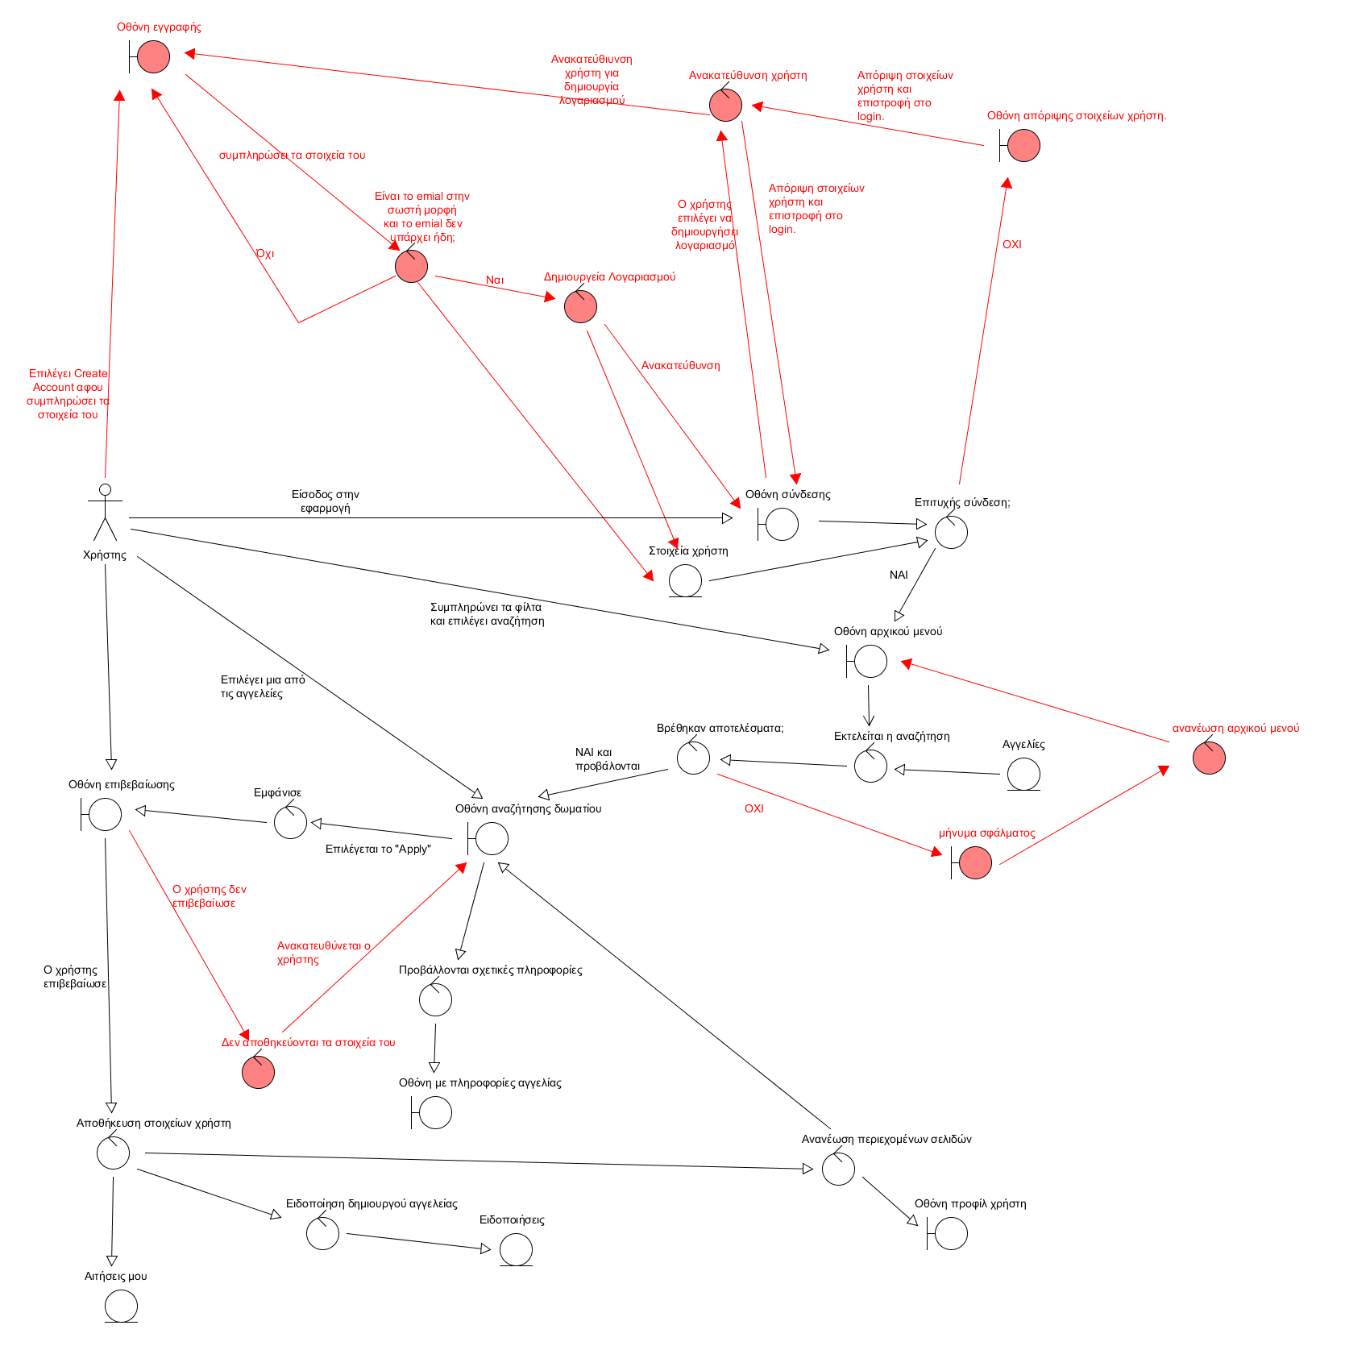
Robustness diagram 1: Αναζήτηση συγκατοίκων

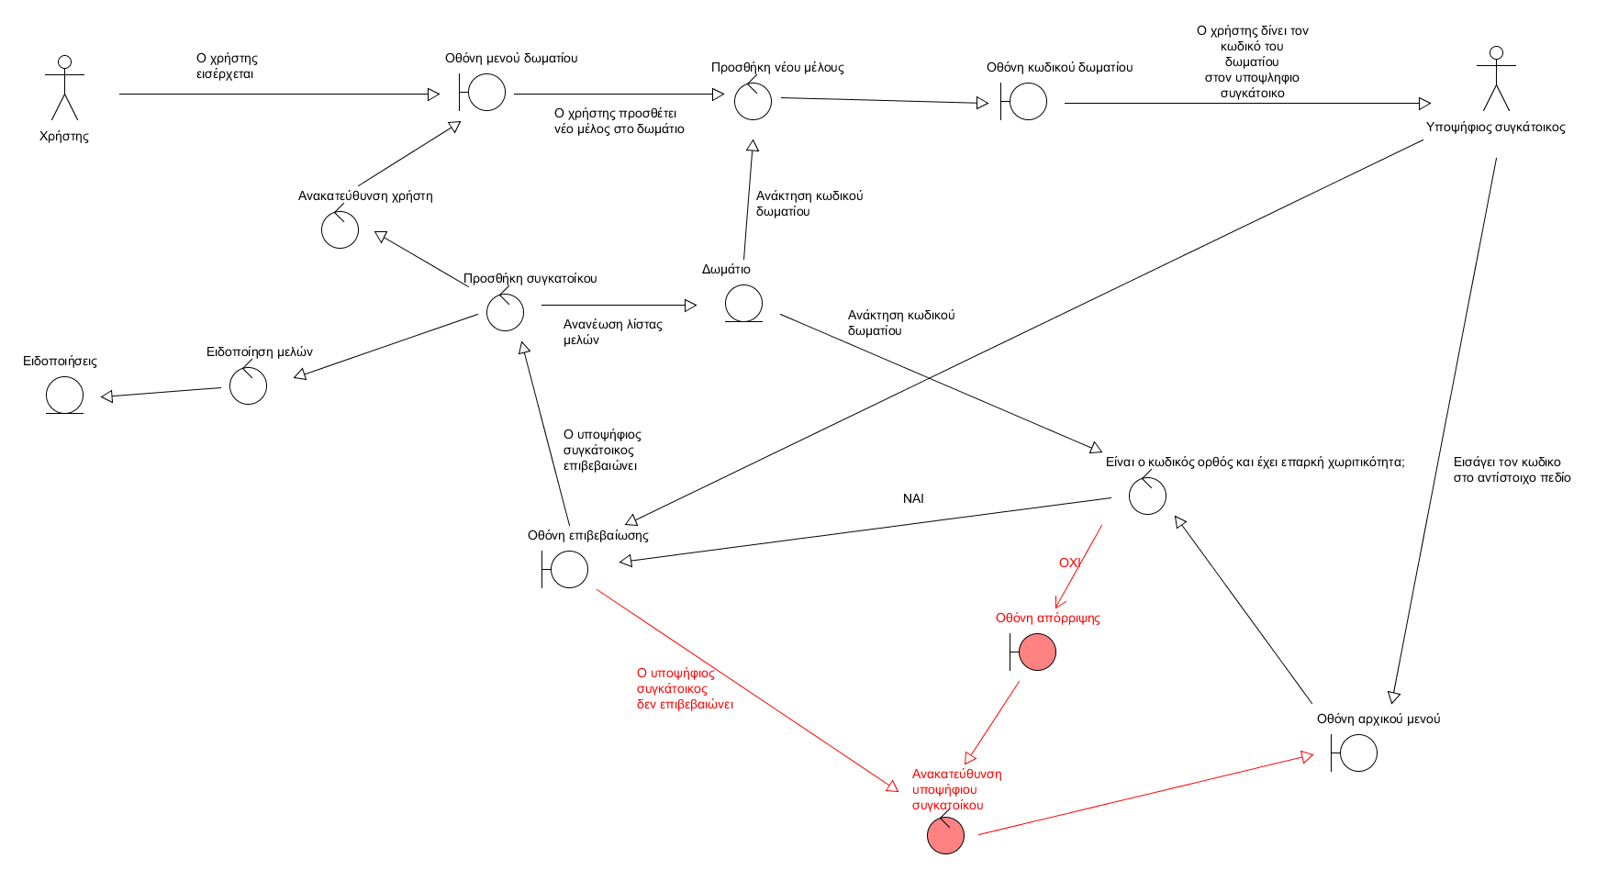
Robustness diagram 2:

Robustness diagram 3:
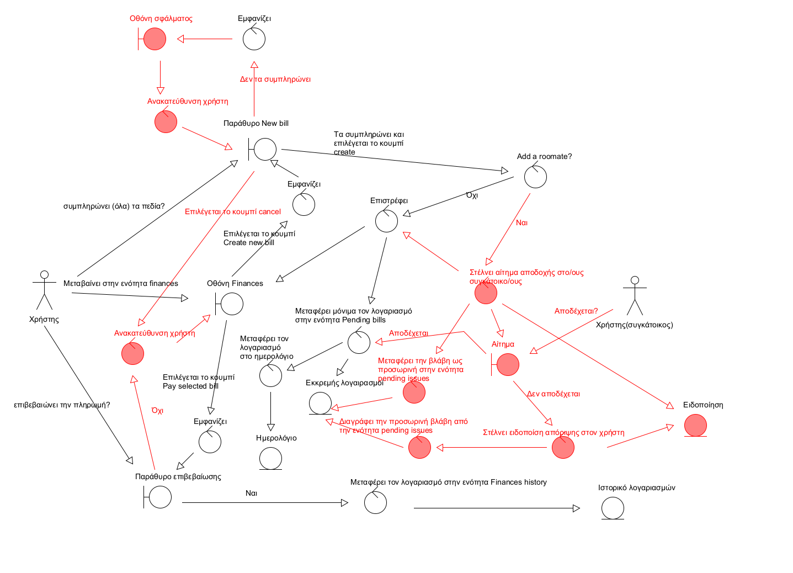

Robustness diagram 4:
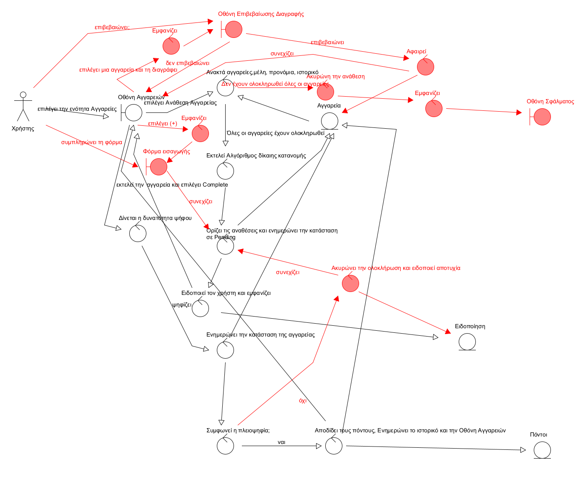

Robustness diagram 5:
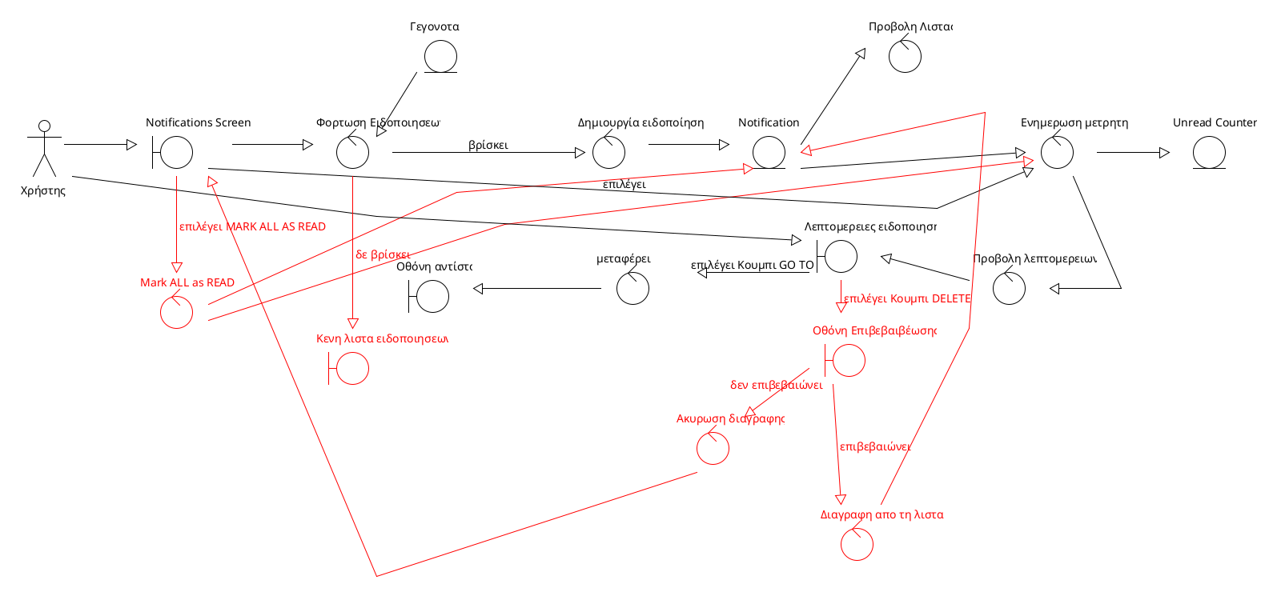

Robustness diagram 6:
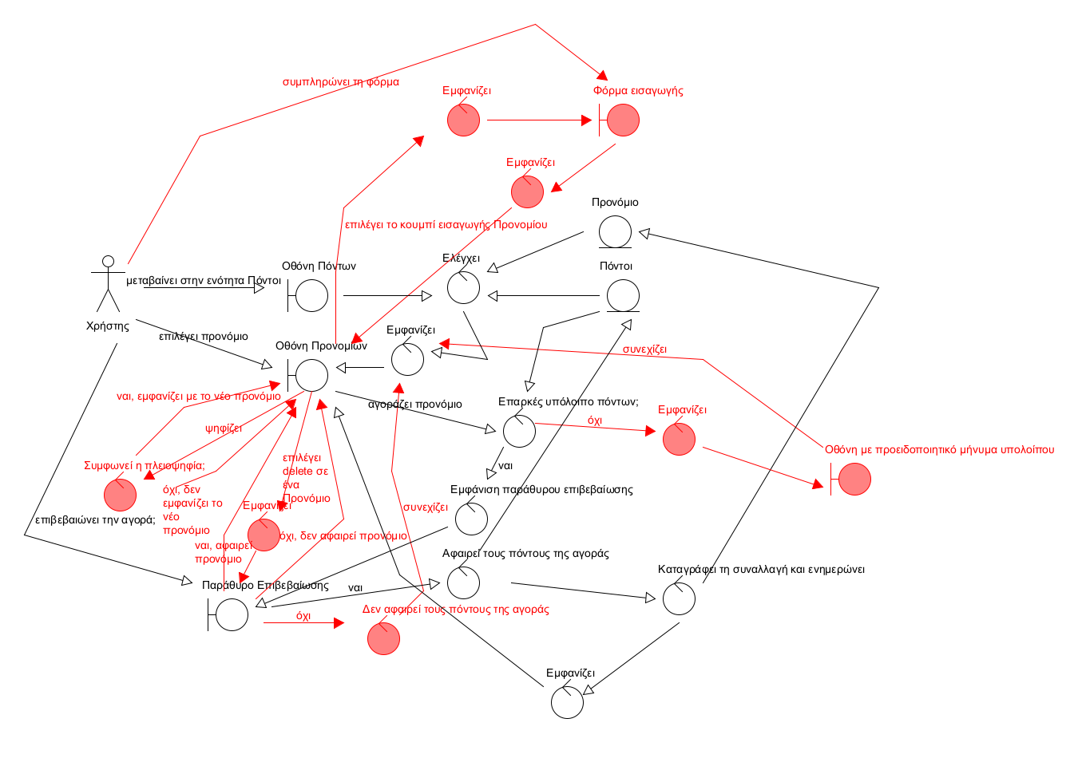

Robustness diagram 7:
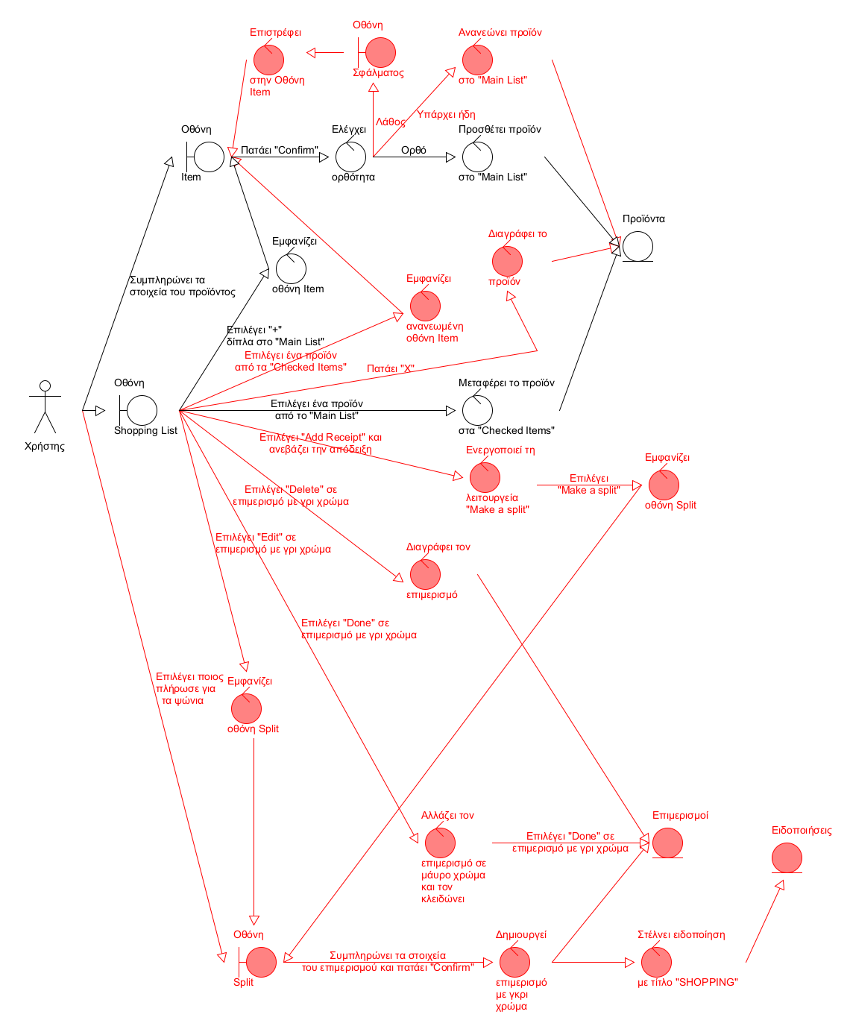

Robustness diagram 8:
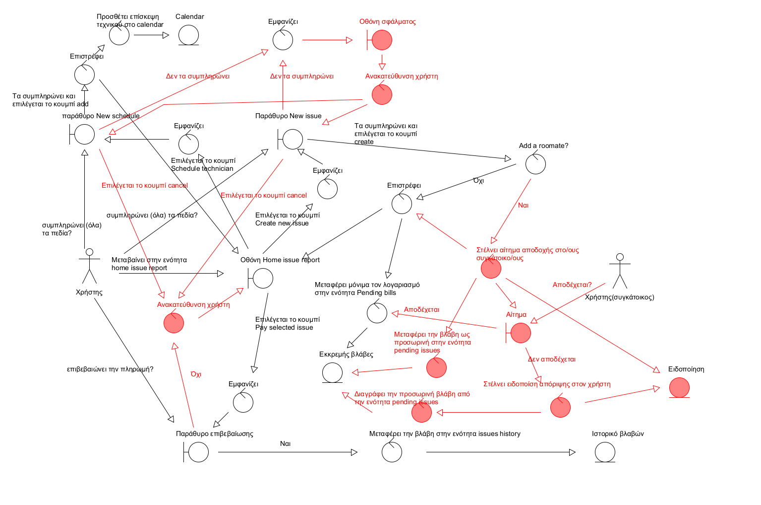

Robustness diagram 9:
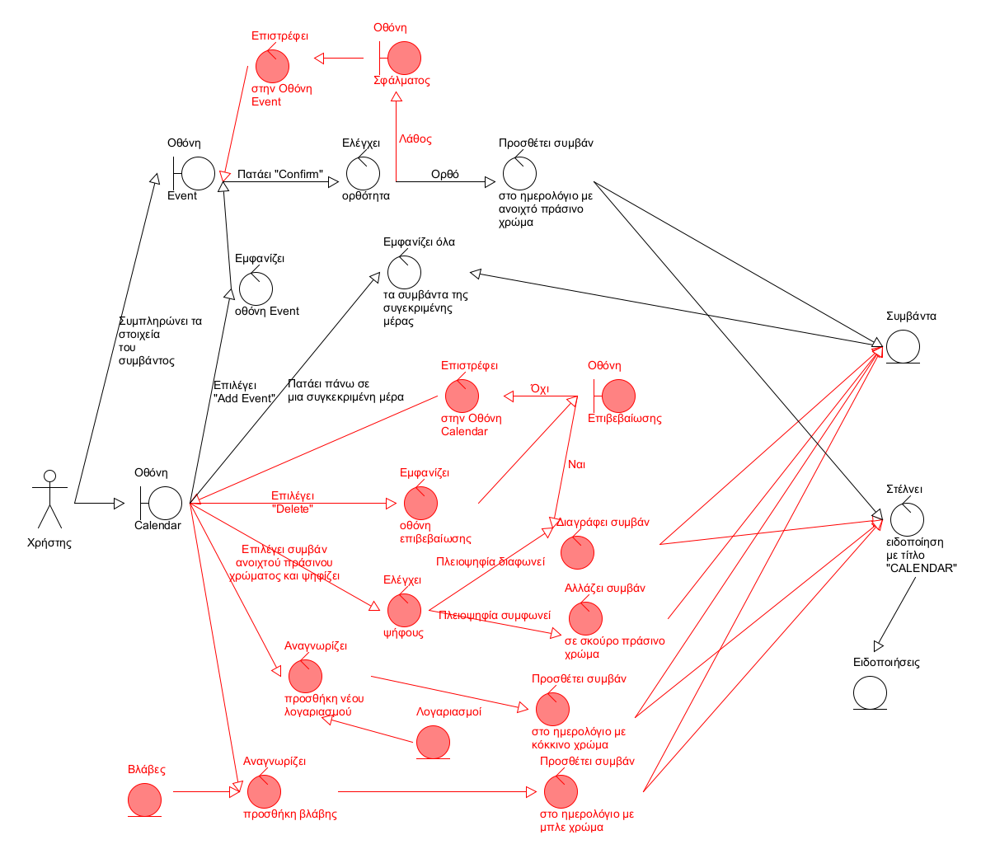

Robustness diagram 10:
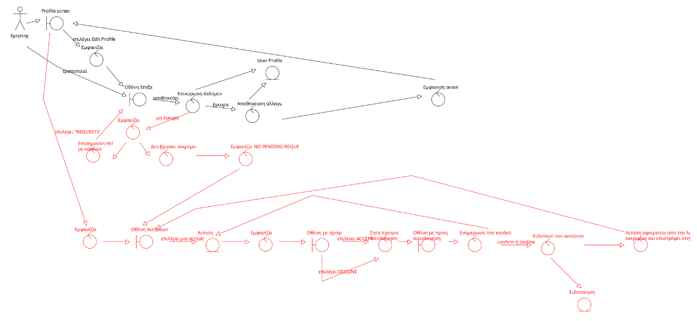

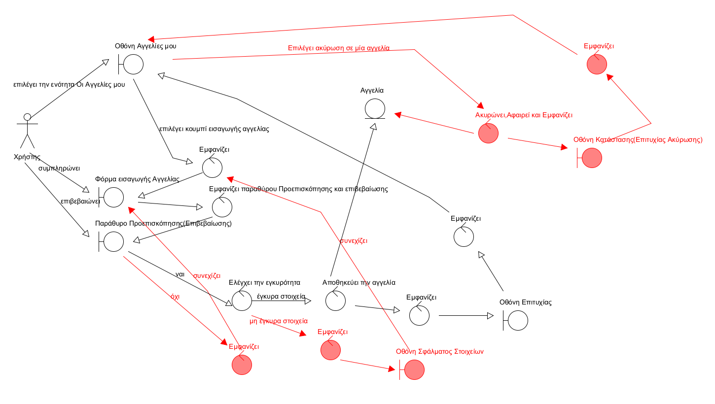
Robustness diagram 11:

HOMY


Sequence-diagram-v1.0

ΣΥΝΤΑΞΗ ΟΜΑΔΑΣ
ΜΕΛΗ:
ΟΝΟΜΑΤΕΠΩΝΥΜΟ: ΔΗΜΗΤΡΙΟΥ-ΜΑΣΓΑΛΑΣ ΙΩΑΝΝΗΣ ΑΜ: 1108382
ΟΝΟΜΑΤΕΠΩΝΥΜΟ: ΕΥΘΥΜΙΟΥ ΓΕΩΡΓΙΟΣ ΑΜ: 1108319
ΟΝΟΜΑΤΕΠΩΝΥΜΟ: ΚΑΝΑΚΗΣ ΣΠΥΡΙΔΩΝ ΑΜ: 1108318
ΟΝΟΜΑΤΕΠΩΝΥΜΟ: ΜΠΑΛΑΤΣΟΥΡΑΣ ΟΔΥΣΣΕΑΣ-ΜΑΡΙΟΣ ΑΜ: 1112107
ΟΝΟΜΑΤΕΠΩΝΥΜΟ: ΧΑΡΑΛΑΜΠΟΥΣ ΠΑΝΑΓΙΩΤΗΣ ΑΜ: 1103475

ΑΡΜΟΔΙΟΤΗΤΕΣ:
SEQUENCE_DIAGRAMS:
Sequence for use case 1, 2: ΜΠΑΛΑΤΣΟΥΡΑΣ ΟΔΥΣΣΕΑΣ-ΜΑΡΙΟΣ
Sequence for use case 3, 8: ΕΥΘΥΜΙΟΥ ΓΕΩΡΓΙΟΣ
Sequence for use case 4, 6, 11: ΔΗΜΗΤΡΙΟΥ-ΜΑΣΓΑΛΑΣ ΙΩΑΝΝΗΣ
Sequence for use case 5, 10: ΚΑΝΑΚΗΣ ΣΠΥΡΙΔΩΝ
Sequence for use case 7, 9: ΧΑΡΑΛΑΜΠΟΥΣ ΠΑΝΑΓΙΩΤΗΣ

SEQUENCE DIAGRAMS
Sequence diagram 1:
Sequence diagram 2:
Sequence diagram 3:
Sequence diagram 4:
Sequence diagram 5:
Sequence diagram 6:
Sequence diagram 7:
Sequence diagram 8:
Sequence diagram 9:
Sequence diagram 10:
Sequence diagram 11:

HOMY


Domain-model-v0.1

ΣΥΝΤΑΞΗ ΟΜΑΔΑΣ
ΜΕΛΗ:
ΟΝΟΜΑΤΕΠΩΝΥΜΟ: ΔΗΜΗΤΡΙΟΥ-ΜΑΣΓΑΛΑΣ ΙΩΑΝΝΗΣ ΑΜ: 1108382
ΟΝΟΜΑΤΕΠΩΝΥΜΟ: ΕΥΘΥΜΙΟΥ ΓΕΩΡΓΙΟΣ ΑΜ: 1108319
ΟΝΟΜΑΤΕΠΩΝΥΜΟ: ΚΑΝΑΚΗΣ ΣΠΥΡΙΔΩΝ ΑΜ: 1108318
ΟΝΟΜΑΤΕΠΩΝΥΜΟ: ΜΠΑΛΑΤΣΟΥΡΑΣ ΟΔΥΣΣΕΑΣ-ΜΑΡΙΟΣ ΑΜ: 1112107
ΟΝΟΜΑΤΕΠΩΝΥΜΟ: ΧΑΡΑΛΑΜΠΟΥΣ ΠΑΝΑΓΙΩΤΗΣ ΑΜ: 1103475

ΑΡΜΟΔΙΟΤΗΤΕΣ:
ΥΠΟΨΗΦΙΕΣ ΚΛΑΣΕΙΣ:
ΔΗΜΗΤΡΙΟΥ-ΜΑΣΓΑΛΑΣ ΙΩΑΝΝΗΣ, ΕΥΘΥΜΙΟΥ ΓΕΩΡΓΙΟΣ
DOMAIN MODEL:
ΔΗΜΗΤΡΙΟΥ-ΜΑΣΓΑΛΑΣ ΙΩΑΝΝΗΣ
ΕΥΘΥΜΙΟΥ ΓΕΩΡΓΙΟΣ
ΚΑΝΑΚΗΣ ΣΠΥΡΙΔΩΝ
ΜΠΑΛΑΤΣΟΥΡΑΣ ΟΔΥΣΣΕΑΣ-ΜΑΡΙΟΣ

ΥΠΟΨΗΦΙΕΣ ΚΛΑΣΕΙΣ
- Χρήστης: Οντότητα που αντιπροσωπεύει έναν πραγματικό χρήστη της εφαρμογής.
- Αγγελία: Οντότητα που αντιστοιχεί σε μια καταχώρηση αναζήτησης συγκατοίκου. Κάθε αγγελία αφορά ένα συγκεκριμένο δωμάτιο και δημιουργείται από έναν χρήστη.
- Αίτηση: Οντότητα που αντιστοιχεί σε μια αίτηση ενδιαφέροντος από έναν χρήστη για συγκατοίκηση σε μια αγγελία. Περιέχει το προφίλ του χρήστη.
- Ειδοποίηση: Οντότητα που αναπαριστά μια υπενθύμιση ή ενημέρωση προς τον χρήστη. Κάθε ειδοποίηση περιλαμβάνει μήνυμα, προαιρετική σύνδεση με τη σχετική οντότητα και ενέργειες που μπορεί να εκτελέσει ο χρήστης, όπως μετάβαση στην εργασία ή διαγραφή.
- Δωμάτιο: Οντότητα που αναπαριστά την οικία συγκατοίκησης.
- Προνόμιο: Οντότητα που αντιπροσωπεύει ένα όφελος που μπορεί να εξαργυρώσει ο χρήστης με τους πόντους του. Κάθε ανταμοιβή έχει ονομασία, κόστος σε πόντους, προαιρετικούς περιορισμούς χρήσης και περιγραφή του οφέλους.
- Λογαριασμός: Οντότητα που καταγράφει λογαριασμούς κοινής ωφέλειας ή πάροχο υπηρεσιών. Κάθε λογαριασμός έχει περιοδικές χρεώσεις και μπορεί να συνδέεται με συναλλαγές και επιμερισμό.
- Ημερολόγιο: Οντότητα που αναπαριστά ένα κοινόχρηστο ημερολόγιο για μια ομάδα συγκατοίκων. Επιτρέπει τον συγχρονισμό και την οργάνωση των κοινών δραστηριοτήτων. Περιλαμβάνει συμβάντα.
- Συμβάν: Οντότητα που αντιστοιχεί σε μια δραστηριότητα ή γεγονός εντός της εφαρμογής, όπως πληρωμή λογαριασμού, ανάθεση καθαριότητας, επίσκεψη τεχνικού, υπενθύμιση υποχρέωσης ή επίσκεψη φίλων. Καταγράφονται στο ημερολόγιο.
- Βλάβη: Οντότητα που καταγράφει προβλήματα ή ζημιές σε ένα δωμάτιο. Χρησιμοποιείται για την παρακολούθηση συντηρήσεων και μπορεί να συνδεθεί με ραντεβού για επισκευή.
- Ραντεβού: Οντότητα που αναφέρεται στον προγραμματισμό για την επίσκεψη τεχνικού για την επισκευή βλάβης. Καταγράφεται ως συμβάν στο ημερολόγιο.
- Εργασία: Οντότητα που αντιστοιχεί σε μια υποχρέωση (αγγαρεία) του σπιτιού. Κάθε εργασία έχει ανάθεση σε έναν χρήστη, επανάληψη (π.χ. εβδομαδιαία) και κατάσταση ολοκλήρωσης.
- Λίστα Αγορών: Οντότητα που αναπαριστά μια κοινή λίστα αγορών για τους συγκατοίκους. Περιέχει προϊόντα που χρειάζονται προμήθεια και αποδείξεις.
- Προϊόν: Οντότητα που αντιστοιχεί σε αγαθό που μπορεί να αγοραστεί από κοινού με δυνατότητα σήμανσης ολοκλήρωσης. Καταγράφονται στη λίστα αγορών.
- Απόδειξη: Οντότητα που αντιπροσωπεύει μια απόδειξη πληρωμής. Περιέχει δυνατότητα επιμερισμού κόστους. Καταγράφονται στη λίστα αγορών.
- Επιμερισμός: Οντότητα που καθορίζει πώς μοιράζεται ένα κόστος μεταξύ των χρηστών. Καταγράφεται στην απόδειξη.

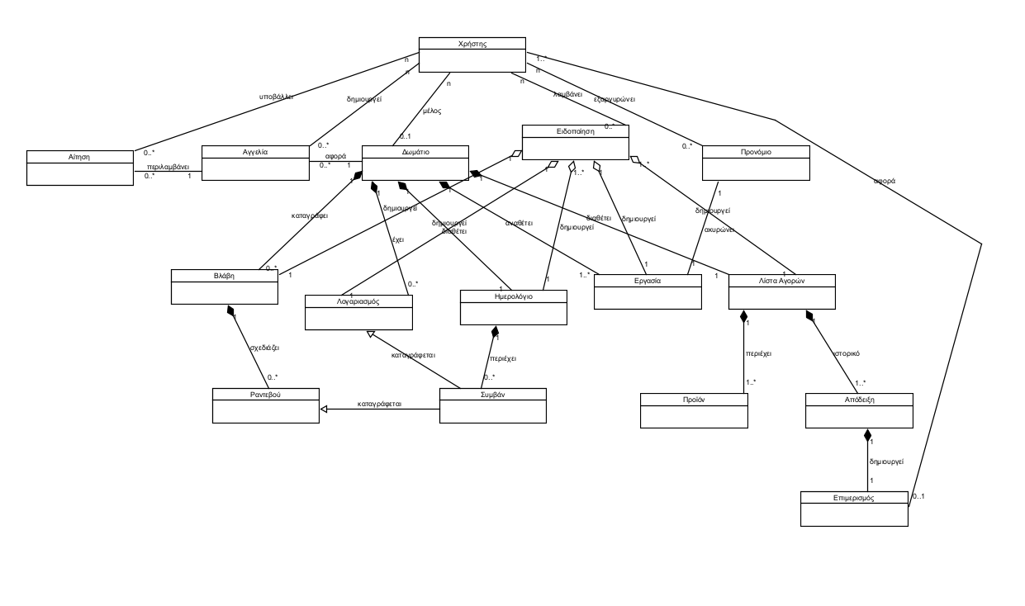
DOMAIN MODEL
Εικόνα 14: Μοντέλο Τομέα

ΕΡΓΑΛΕΙΑ ΠΟΥ ΧΡΗΣΙΜΟΠΟΙΗΘΗΚΑΝ

- Για το λογότυπο της εφαρμογής, δηλαδή την Εικόνα 1 χρησιμοποιήθηκε το Gemini Ai.
- Για τα Mock-Up Screens ,δηλαδή τις Εικόνες 2,3,4,5,6,7,8,9,10,11,12 χρησιμοποιήθηκε το Paint. Ενώ για τα τις Εικόνες 5,12 χρησιμοποιήθηκε επίσης και το Claude Ai.
- Για τα Use-Case Diagram και Domain Model , δηλαδή Εικόνες 13,14 χρησιμοποιήθηκε το εργαλείο UMLet.

ΒΙΒΛΙΟΓΡΑΦΙΑ
- Χρησιμοποιήθηκε το υλικό από τις διαφάνειες των διαλέξεων της θεωρίας και του φροντιστηρίου, καθώς και από τον οδηγό του μαθήματος και εξαμηνίας εργασίας που αποτέλεσε το βασικό οδηγό της εργασίας.
( https://eclass.upatras.gr/modules/document/index.php?course=CEID1030)
- Χρησιμοποιήθηκε το GeeksforGeeks για επιπλέον διευκρίνηση του Use-Case Diagram και του Domain Model (https://www.geeksforgeeks.org)

